BAN CƠ YẾU CHÍNH PHỦ
HỌC VIỆN KỸ THUẬT MẬT MÃ



CHUYÊN ĐỀ CHUYÊN NGÀNH ATTT
CHUYÊN ĐỀ: An toàn hệ thống thông tin

TÌM HIỂU GIẢI PHÁP TƯỜNG LỬA ĐA
TẦNG DỰA TRÊN PHÂN TÍCH HÀNH VI

Sinh viên thực hiện:
Nguyễn Thị Hương–MSSV: AT190425

Người hướng dẫn:
TS. Hoàng Đức Thọ
Khoa An toàn thông tin–Học viện Kỹ thuật mật mã

Hà Nội–2025
BAN CƠ YẾU CHÍNH PHỦ
HỌC VIỆN KỸ THUẬT MẬT MÃ



CHUYÊN ĐỀ CHUYÊN NGÀNH ATTT

TÌM HIỂU GIẢI PHÁP TƯỜNG LỬA ĐA
TẦNG DỰA TRÊN PHÂN TÍCH HÀNH VI

Sinh viên thực hiện:
Nguyễn Thị Hương–MSSV: AT190425

Người hướng dẫn:
TS. Hoàng Đức Thọ
Khoa An toàn thông tin–Học viện Kỹ thuật mật mã

Hà Nội–2025

MỤC LỤC
MỤC LỤC i
DANH MỤC HÌNH ẢNH iv
DANH MỤC BẢNG BIỂU vi
LỜI CẢM ƠN vii
LỜI MỞ ĐẦU viii
CHƯƠNG 1. TỔNG QUAN VỀ TƯỜNG LỬA VÀ PHƯƠNG PHÁP PHÂN TÍCH HÀNH VI 1
1.1. Tổng quan về An ninh mạng và mối đe dọa 1
1.1.1. Giới thiệu về An ninh mạng 1
1.1.2. Các mối đe dọa 2
1.2. Tổng quan về tường lửa 4
1.2.1. Lịch sử phát triển 4
1.2.2. Giới thiệu chung 7
1.2.3. Kiến trúc chung của Firewall 9
1.2.4. Chức năng chính 11
1.2.5. Hạn chế của tường lửa truyền thống 13
1.2.6. Mô hình OSI và sự khác nhau giữa Firewall, proxy, VPN 13
1.3. Giới thiệu về tường lửa đa tầng 15
1.3.1. Tổng quan về tường lửa đa tầng 15
1.3.2. Kiến trúc của tường lửa đa tầng 15
1.3.3. Chức năng chính 17
1.3.4. Luật trong tường lửa đa tầng 18
1.4. Phân tích hành vi và các phương pháp phân tích hành vi trong an ninh mạng 18
1.4.1. Giới thiệu về phân tích hành vi 18
1.4.2. So sánh “Phân tích dựa trên hành vi” so với “Phân tích dựa trên chữ ký” 19
1.4.3. Các phương pháp phân tích hành vi trong an ninh mạng 20
1.4.4. Một số phần mềm phân tích hành vi 25
1.5. Tổng kết chương 1 26
CHƯƠNG 2. NGHIÊN CỨU GIẢI PHÁP TƯỜNG LỬA ĐA TẦNG DỰA TRÊN PHÂN TÍCH HÀNH VI 28
2.1. Kiến trúc giải pháp tường lửa đa tầng dựa trên phân tích hành vi 28
2.2. Giới thiệu về giải pháp bảo mật CrowdSec 29
2.2.1. Tổng quan về CrowdSec 29
2.2.2. Các thành phần trong CrowdSec 31
2.2.3. Hệ sinh thái CrowdSec 32
2.2.4. Ứng dụng của CrowdSec trong tường lửa đa tầng dựa trên phân tích hành vi 34
2.2.5. So sánh CrowdSec với NGFW / IDS / SIEM 35
2.3. Cơ chế phân tích hành vi trong CrowdSec 35
2.4. Tình báo an ninh dựa trên nguồn lực cộng đồng (Crowdsourced Intelligence) 37
2.5. Đánh giá tính khả thi và hiệu quả của giải pháp 38
2.6. Tổng kết chương 2 39
CHƯƠNG 3. TRIỂN KHAI THỬ NGHIỆM VÀ ĐÁNH GIÁ KẾT QUẢ 41
3.1. Các thông tin chung về thực nghiệm 41
3.1.1. Mô tả thực nghiệm 41
3.1.2. Yêu cầu hệ thống 41
3.1.3. Chuẩn bị môi trường 42
3.2. Triển khai kịch bản thực nghiệm 59
3.2.1. Kịch bản 1: Tấn công dò quét hệ thống 59
3.2.2. Kịch bản 2: Tấn công truy cập và thu thập đường dẫn nhạy cảm bằng gobuster 66
3.2.3. Kịch bản 3: Triển khai Community Blocklist, Scenarios cộng đồng để tự động bảo vệ hệ thống 71
3.3. Kết quả và đánh giá 75
KẾT LUẬN 76
TÀI LIỆU THAM KHẢO 78

DANH MỤC HÌNH ẢNH
Hình 1.1. Lịch sử phát triển của tường lửa 5
Hình 1.2. Kiến trúc của tường lửa mạng 10
Hình 1.3. Kiến trúc của tường lửa máy chủ 11
Hình 1.4. Bảy tầng của mô hình OSI 14
Hình 1.5. Kiến trúc chung của tường lửa đa tầng 16
Hình 2.1. Đề xuất kiến trúc của tường lửa đa tầng dựa trên phân tích hành vi 28
Hình 2.2. Giới thiệu phần mềm CrowdSec 29
Hình 2.3. Cơ chế phân tích hành vi trong CrowdSec 36
Hình 3.1. Mô hình triển khai thực nghiệm 42
Hình 3.2. Các desions có sẵn trong CrowdSec 52
Hình 3.3. Cài đặt CrowdSec 53
Hình 3.4. Cài đặt Firewall-Bouncer 56
Hình 3.5. Kết nối máy chủ web với máy chủ CrowdSec 56
Hình 3.6. Thiết lập môi trường quản lý cụm máy chủ tập trung 58
Hình 3.7. Tạo file username.txt 60
Hình 3.8. Tạo file test-password.txt 60
Hình 3.9. Tấn công dò quét mật khẩu máy chủ web apache 60
Hình 3.10. Tấn công dò quét mật khẩu tới Ubuntu server cài CrowdSec 61
Hình 3.11. Các kịch bản hành vi có sẵn trong CrowdSec 62
Hình 3.12. Nội dung của kịch bản ssh-bf.yaml 63
Hình 3.13. Tấn công quét thông tin CMS 64
Hình 3.14. Nội dung kịch bản hành vi http-bad-user-agent.yaml 65
Hình 3.15. Logs thu được trên Nginx khi bị tấn công CMS 66
Hình 3.16. Tấn công dò tìm file/thư mục ẩn trên web apache 68
Hình 3.17. Tấn công dò tìm file/thư mục ẩn trên web Nginx 69
Hình 3.18. Nội dung kịch bản hành vi http-admin-interface-probing.yaml 70
Hình 3.19. Logs thu được trên Nginx khi bị tấn công 71
Hình 3.20. Cài đặt kịch bản hành vi cộng đồng 72
Hình 3.21. Danh sách các IP bị chặn trên toàn cầu 73

DANH MỤC BẢNG BIỂU
Bảng 1.1. Tóm tắt các loại tường lửa theo mốc thời gian 7
Bảng 1.2. So sánh sự khác nhau của Firewall, VPN, Proxy 15
Bảng 1.3. Luật trong tường lửa đa tầng 18
Bảng 1.4. So sánh hiệu quả giữa phân tích dựa vào chữ ký và phân tích dựa vào hành vi 20
Bảng 1.5. Ba kỹ thuật học phổ biến trong phân tích hành vi 23
Bảng 2.1. So sánh sự khác nhau giữa Crowdsec, NGFW, IDP/IPS, SIEM 35

LỜI CẢM ƠN
Lời đầu tiên, em xin gửi lời cảm ơn trực tiếp tới thầy Hoàng Đức Thọ đã tận tình giảng dạy và tạo điều kiện trong quá trình làm báo cáo và cho em có cơ hội được trình bày kết quả của bài báo cáo này.
Tuy nhiên do thời gian không có nhiều cũng như kiến thức còn hạn chế nên bài báo cáo này vẫn sẽ không thể tránh khỏi những thiếu xót và nhóm cũng không thể truyền tải hết những nội dung cần thiết. Em rất mong nhận được sự góp ý của thầy và hội đồng chấm thi để em có thể rút kinh nghiệm và học hỏi để cho bài làm được thêm phần hoàn thiện hơn.
Em xin chân thành cảm ơn!

LỜI MỞ ĐẦU
Trong kỷ nguyên số hóa hiện nay, an ninh mạng đã trở thành yếu tố sống còn đối với mọi tổ chức. Sự bùng nổ của các cuộc tấn công mạng không chỉ gia tăng về số lượng mà còn tinh vi hơn về kỹ thuật. Các phương thức tấn công như dò quét mã nguồn (CMS Discovery), tấn công từ chối dịch vụ (DDoS) hay dò mật khẩu tự động (Brute-force) đang diễn ra liên tục với sự hỗ trợ của các mạng lưới botnet toàn cầu.
Các hệ thống tường lửa truyền thống dựa trên luật tĩnh (Static Rules) và danh sách đen (Blacklist) cố định đang dần bộc lộ những hạn chế đáng kể khi chúng thường phản ứng chậm trước các mối đe dọa mới và dễ dàng bị qua mặt bởi các cuộc tấn công mạo danh máy chủ hoặc địa chỉ IP liên tục. Thực trạng này đặt ra nhu cầu cấp thiết về một giải pháp tường lửa đa tầng có khả năng phân tích hành vi sâu và phòng thủ chủ động. Việc nghiên cứu và ứng dụng giải pháp CrowdSec–một nền tảng an ninh mạng mã nguồn mở dựa trên sức mạnh cộng đồng trở thành một hướng đi tiềm năng để bảo vệ hệ thống một cách linh hoạt và hiệu quả trong môi trường mạng hiện đại.
Đề tài tập trung giải quyết các vấn đề cốt lõi: Tìm hiểu về các kỹ thuật tấn công phổ biến như Crawling, Fingerprinting và cơ chế hoạt động của tường lửa thế hệ mới. Đi sâu vào cấu trúc hệ sinh thái của CrowdSec bao gồm Agent, Local API (LAPI), Central API (CAPI) và các Bouncer thực thi. Tìm hiểu cách thức CrowdSec sử dụng thuật toán "Leaky Bucket" để phân tích hành vi người dùng. Xây dựng mô hình Lab để mô phỏng các cuộc tấn công thực nhằm đánh giá khả năng nhận diện và ngăn chặn tự động của CrowdSec thông qua các kịch bản (Scenarios) cụ thể. Kiểm tra khả năng tích hợp đa tầng từ tầng mạng đến tầng ứng dụng.
Đề tài nghiên cứu được chia thành các phần sau:
- Chương 1: Tổng quan về an ninh mạng và các phương thức tấn công dò quét hiện nay
- Chương 2: Cơ sở lý thuyết về tường lửa dựa trên hành vi và giới thiệu hệ sinh thái CrowdSec
- Chương 3: Thiết kế và triển khai hệ thống thực nghiệm (Lab)
- Kết luận: Tổng kết các kết quả đạt được và xử lý các vấn đề còn tồn đọng của nghiên cứu.

TỔNG QUAN VỀ TƯỜNG LỬA VÀ PHƯƠNG PHÁP PHÂN TÍCH HÀNH VI

Tổng quan về An ninh mạng và mối đe dọa

Giới thiệu về An ninh mạng

Tình hình thế giới 2024–2025
Theo báo cáo tổng hợp từ các tổ chức lớn trên thế giới, về tình hình an ninh mạng thế giới 2024, đã chứng kiến sự gia tăng mạnh mẽ của các cuộc tấn công ransomware, đặc biệt là tấn công phi kỹ thuật (social engineering) được hỗ trợ bởi AI, và những chiến dịch tấn công do nhà nước bảo trợ nhằm tấn công vào các tổ chức, doanh nghiệp lớn đến nhỏ hay vào bộ máy nhà nước.
Bước sang 2025, với các điều kiện thuận lợi: sự phát triển quá nhanh của AI, xung đột về mặt chính trị, vô hình chung khiến các cuộc tấn công trở nên hợp pháp hóa ở một số đất nước đối thủ, nâng phạm vi tấn công ngày càng rộng, nguy cơ đe dọa an ninh mạng đang trở nên phức tạp hơn bao giờ hết.
Chỉ trong đầu năm 2025, ta đã chứng kiến vụ trộm tiền số lớn nhất lịch sử khi sàn giao dịch toàn cầu Bybit bị tấn công. Đến giữa năm 2025, hai sự việc nghiêm trọng đầu tiên là các dịch vụ hàng đầu thế giới của các công ty sập vì sự cố liên quan đến máy chủ đám mây AWS và thứ hai là vụ Cloudflare gặp sự cố (được công ty giải thích do lỗi khi cấu hình) đã khiến một phần Internet toàn cầu bị đóng băng.
Hay đến gần cuối năm 2025, vụ việc nghiêm trọng ảnh hưởng đến chính những doanh nghiệp kinh doanh, React2Shell–Lỗ hổng 10 điểm khiến gần 1 triệu máy chủ React và Next.js toàn cầu bị đe dọa, khi vừa vá xong thì lại bị tấn công, rồi lại vá…cứ như vậy tới tận 16/12 vẫn tiếp tục bị tấn công chưa có dấu hiệu dừng lại. Các dịch vụ và nhà phát triển khác cũng phải liên tục đưa ra bản vá cho phần mềm họ vào những ngày cuối năm 2025. Tạo ra một cuộc đua vá lỗ hổng chưa từng có.

Tình hình tại Việt Nam 2024–2025
Ở tại Việt Nam, tình hình an ninh mạng cũng nóng chưa từng có, theo báo cáo năm 2024 của bộ thông tin và truyền thông cũ, cứ 220 người thì sẽ có 1 người trở thành nạn nhân của lừa đảo trực tuyến, thiệt hại ước tính khoảng 18.900 tỷ VNĐ. Tội phạm mạng tại Việt Nam lộng hành, phát tán nhiều thông tin xấu, xuyên tạc, phát tin giả, xung đột diễn biến hòa bình, lý lẽ cách mạng màu, chia rẽ và phân biệt vùng miền gây mất đoàn kết và đe dọa đến an ninh quốc gia nghiêm trọng.
Nhắc đến 2025, có lẽ là một năm vừa vui vừa buồn khi xuyên suốt từ đầu tới cuối năm, các cuộc tấn công nhằm vào tổ chức nhà nước, cá nhân, các tờ báo, doanh nghiệp kinh doanh, tổ chức từ lớn đến nhỏ xảy ra liên tục. Có thể kể đến vụ việc của nhóm tội phạm GoldFactory được cho là liên quan đến Trung Quốc đang mở chiến dịch nhắm đến Đông Nam Á, chỉnh sửa loạt ứng dụng ngân hàng, và một chiến dịch riêng ưu tiên nhắm đến người dùng Việt Nam. Hay vụ việc hồi đầu năm rò rỉ dữ liệu tại Trung tâm Thông tin Tín dụng Quốc gia (CIC) của nhóm tin tặc quốc tế khét tiếng ShinyHunters với hơn 160 triệu hồ sơ tín dụng bị đánh cắp.
Nhưng cũng cùng trong năm 2025, Việt Nam đón nhiều tin tốt, đặc biệt trong đó là sự hợp tác thành công của lễ mở ký Công ước Hà Nội (lễ mở ký và Hội nghị cấp cao Công ước của Liên Hợp Quốc về chống tội phạm mạng) với 72 quốc gia ký kết tham gia. Ngoài ra, các cuộc thi an ninh mạng thế giới mà các đội thi Việt Nam đã giành ngôi vô địch, Luật an ninh mạng sửa đổi được Quốc hội Việt Nam thông qua.

Các mối đe dọa

Mối đe dọa trên toàn cầu
Ransomware–chuyển đổi từ tống tiền sang phá hủy và thao túng dữ liệu, Trước đây, các cuộc tấn công ransomware thường tập trung vào việc mã hóa dữ liệu và yêu cầu tiền chuộc để khôi phục. Tuy nhiên, năm 2025, mối đe dọa này sẽ trở nên tinh vi và nguy hiểm hơn, với mục tiêu làm suy giảm tính toàn vẹn của dữ liệu. Các nhóm tấn công có thể chỉnh sửa hồ sơ tài chính, thay đổi dữ liệu y tế hoặc gây gián đoạn hoạt động của toàn ngành công nghiệp.
Các cuộc tấn công được hỗ trợ bởi AI sẽ vượt qua khả năng phòng thủ của con người. Một trong những mối đe dọa đáng chú ý nhất là việc sử dụng AI tạo sinh để tạo ra video và âm thanh giả mạo (deepfake). Công nghệ này có thể được lợi dụng để vượt qua các hệ thống xác minh danh tính hoặc để phát tán thông tin sai lệch với độ thuyết phục cao. Các cuộc tấn công sử dụng AI đặc biệt nguy hiểm vì khả năng mở rộng nhanh chóng. Một kẻ tấn công có thể lập trình hệ thống AI để quét hàng nghìn tài khoản và nhận diện các mật khẩu yếu chỉ trong vài phút, hoặc quét toàn bộ mạng lưới doanh nghiệp (DN) để phát hiện các lỗ hổng với tốc độ vượt xa khả năng của con người.
Tấn công nhằm vào cơ sở hạ tầng quan trọng, năm 2024, các cuộc tấn công nhằm vào cơ sở hạ tầng trọng yếu đã trở thành tâm điểm, từ các lưới điện ở châu Âu đến hệ thống cấp nước tại Hoa Kỳ. Mục tiêu là gây ra sự hỗn loạn tối đa với nỗ lực tối thiểu và đang ngày càng được sử dụng như những vũ khí trong các xung đột chính trị.
Tấn công nhằm vào chuỗi cung ứng, những cuộc tấn công này tận dụng các lỗ hổng trong các nhà cung cấp bên thứ ba, cho phép kẻ tấn công xâm nhập vào nhiều tổ chức thông qua một điểm truy cập duy nhất.
Khoảng cách kỹ năng an ninh mạng tại nơi làm việc ngày càng gia tăng, khoảng cách về lực lượng lao động không chỉ đặt ra vấn đề về số lượng mà còn cả chất lượng, khi các tổ chức đang gặp khó khăn trong việc tìm kiếm các chuyên gia có kỹ năng chuyên sâu, đặc biệt trong các lĩnh vực như: Tình báo mối đe dọa (Threat Intelligence); Phòng thủ dựa trên AI; Bảo mật đám mây (Cloud Security). Hệ quả là các đội ngũ hiện tại bị quá tải, dễ dẫn đến kiệt sức và tỷ lệ nghỉ việc tăng cao.
Lỗ hổng bảo mật Zero–day gia tăng, các tổ chức tội phạm mạng sẽ tiếp tục không ngừng nghỉ tìm kiếm và khai thác các lỗ hổng chưa được biết đến. Hay nguy cơ thất thoát dữ liệu nội bộ do xu hướng làm việc từ xa và chia sẻ dữ liệu đa nền tảng gây ra.

Mối đe dọa chính tại Việt Nam
Còn tại Việt Nam đang phải đối mặt với những nỗi lo lớn trong an ninh mạng gồm: Tính xuyên biên giới và ẩn danh khiến việc truy vết tội phạm gặp khó khăn; thiếu nhân lực an ninh mạng; tình trạng sim rác, tài khoản ngân hàng ảo tiếp tay cho tội phạm; hệ thống dữ liệu dùng chung còn rời rạc, thiếu kết nối; người dân còn nhẹ dạ, thiếu kiến thức phòng vệ số. Tội phạm trên không gian mạng tại Việt Nam đã gây thiệt hại lớn về kinh tế, làm ảnh hưởng không tốt đến tâm lý người dân.

Tổng quan về tường lửa

Lịch sử phát triển
Mặc dù Internet là mỏ thông tin và giao tiếp xã hội quý giá, nhưng không phải lúc nào nó cũng thân thiện. Thay vào đó, có rất nhiều kẻ xấu rình rập trên mạng với mưu đồ xâm nhập vào những máy tính kết nối với Internet. Sau hàng loạt những vụ tấn công mạng quy mô lớn diễn ra gần đây, vấn đề bảo mật trên máy tính trở nên nóng hơn bao giờ hết. Bên cạnh những phần mềm diệt virus, các cổng giao tiếp trong hệ thống, còn cần chú ý đến một yếu tố nữa đó là tường lửa – firewall.
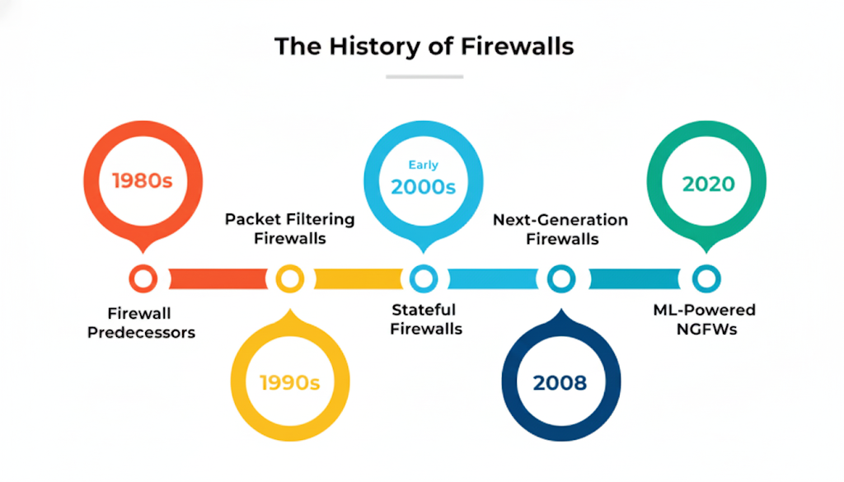
Hình 1.1. Lịch sử phát triển của tường lửa

Thập niên 1980: Firewall Predecessors (Tiền thân của Tường lửa)
Giai đoạn sơ khai của Internet. Các biện pháp bảo vệ lúc này chủ yếu là các bộ quy tắc đơn giản trên bộ định tuyến (router) để ngăn chặn các truy cập vào máy tính.

Thập niên 1990: Packet Filtering Firewalls (Tường lửa lọc gói tin)
Mô hình tường lửa đầu tiên ra đời được gọi là tường lửa lọc gói tin, hoạt động tại tầng mạng. Bộ lọc gói hoạt động bằng cách kiểm tra các gói được chuyển giữa các máy tính, khi gói không khớp với bộ quy tắc lọc, bộ lọc gói sẽ loại bỏ gói âm thầm (loại bỏ và không thông báo) hoặc từ chối gói (loại bỏ và tạo thông báo gửi về người gửi gói tin bằng Internet Control Message Protocol), ngược lại thì nó cho phép vượt qua.
Các gói có thể được lọc theo các tùy chọn: địa chỉ mạng nguồn/đích, giao thức, số cổng nguồn/đích. Giao thức được sử dụng ở thời điểm đó là UDP và TCP.
Hạn chế ở chỗ nó hoạt động độc lập trên từng gói tin, không biết được gói tin đó có thuộc một kết nối hợp lệ hay không. Hacker dễ dàng giả mạo IP để vượt qua.

Đầu những năm 2000: Stateful Firewalls (Tường lửa giám sát trạng thái)
Mô hình tiếp theo ra đời, hoạt động bằng cách theo dõi trạng thái của các kết nối đang hoạt động, tạo và duy trì bảng trạng thái để biết gói tin nào thuộc về một phiên làm việc hợp lệ. Ưu điểm là ngăn chặn được hiệu quả các cuộc tấn công giả mạo gói tin từ bên ngoài vào.

Năm 2008: Next–Generation Firewalls – NGFW (Tường lửa thế hệ mới)
Đây là giai đoạn tường lửa chuyển mình từ việc chỉ nhìn vào "IP" sang việc hiểu "nội dung". Khi các cuộc tấn công ẩn mình trong các giao thức hợp lệ, tường lửa truyền thống không thể phân biệt được đâu là lưu lượng hợp lệ và đâu là lưu lượng chứa mã độc. Thì một công nghệ mới NGFW với khả năng mở gói tin và kiểm tra dữ liệu Payload bên trong giúp hiểu được các ứng dụng đang chạy, ngoài ra còn cho phép đặt luật cụ thể cho ứng dụng đó.
Thay vì sử dụng nhiều thiết bị rời rạc để kiểm soát, NGFW tích hợp luôn IPS, anti–virus, User–ID vào một thiết bị duy nhất. Nhưng hạn chế ở chỗ vẫn dựa trên chữ ký để chặn, nếu gặp một cuộc tấn công Zero–day, NGFW sẽ bỏ qua.

Năm 2020: ML–Powered NGFW – Kỷ nguyên của Phân tích hành vi và AI
Đây là thế hệ mà tư duy bảo mật chuyển từ “chặn cái đã biết” qua “phân tích cái chưa biết”. Cơ chế thật sự của thế hệ này sử dụng là học máy và phân tích hành vi, khi hệ thống không còn đợi các bản cập nhật danh sách blacklist, thay vào đó nó thiết lập một “trạng thái bình thường” cho hệ thống. Và nếu có bất kỳ hành vi nào lệch khỏi trạng thái bình thường, sẽ bị gắn cờ độc hại. Kết hợp với phân tích hành vi, tự động phản ứng trước sự cố và nguồn lực cộng đồng mà giảm thiểu được tối đa các nguy hiểm.

Mốc thời gian | Loại Tường lửa | Đặc điểm chính
Thập niên 1980 | Predecessors | Các quy tắc lọc cơ bản trên Router.
Thập niên 1990 | Packet Filtering | Lọc dựa trên IP, giao thức và Port (Layer 3/4).
Đầu thập niên 2000 | Stateful | Giám sát trạng thái kết nối (Sessions).
Năm 2008 | NGFW | Kiểm tra kĩ nội dung ứng dụng và tích hợp IPS, antivirus.
Năm 2020 | ML–Powered | Phân tích hành vi, hỗ trợ từ cộng đồng và tự động hóa bằng AI.
Bảng 1.1. Tóm tắt các loại tường lửa theo mốc thời gian

Giới thiệu chung
Tường lửa (Firewall) là một hệ thống an ninh mạng, có thể dựa trên phần cứng hoặc phần mềm, sử dụng các quy tắc để kiểm soát traffic vào, ra khỏi hệ thống. Tường lửa hoạt động như một rào chắn giữa mạng an toàn và mạng không an toàn. Nó kiểm soát các truy cập đến nguồn lực của mạng thông qua một mô hình kiểm soát chủ động. Nghĩa là, chỉ những traffic phù hợp với chính sách được định nghĩa trong tường lửa mới được truy cập vào mạng, mọi traffic khác đều bị từ chối.

Nguyên lý hoạt động
Về cơ bản thì firewall đóng vai trò như một bộ lọc hoặc trạm kiểm soát nằm giữa hai mạng (thường là mạng nội bộ tin cậy và Internet không tin cậy). Một firewall cần biết được sự khác biệt giữa lưu lượng hợp pháp với những loại dữ liệu gây hại khác. Firewall sử dụng rule hoặc ngoại lệ để làm việc với những kết nối tốt và loại bỏ những kết nối xấu. Nhìn chung, quá trình này được thực hiện ẩn, người dùng không thấy được hoặc không cần tương tác gì cả.
Và để xác định lưu lượng truy cập nào là an toàn hay không an toàn, tường lửa sẽ dựa trên các yếu tố gồm: Địa chỉ IP, nguồn truy cập; Nội dung Payload; Giao thức Packet (chẳng hạn như kết nối có sử dụng giao thức TCP/IP không); Các giao thức ứng dụng, ví dụ như HTTP, DNS, FTP, Telnet, SSH; Các mẫu dữ liệu cho thấy các cuộc tấn công mạng.

Phân loại
Dựa theo vị trí triển khai:
- Host–based Firewall: Phần mềm được cài đặt trực tiếp trên máy chủ hoặc máy tính cụ thể. Ưu điểm là bảo vệ cho từng máy tính, giám sát được các tiến trình nội bộ. Ví dụ: Windows Firewall, CrowdSec (khi cài trên server Apache).
- Network–based Firewall: Thường là các thiết bị phần cứng nằm tại cổng các vùng mạng (gateway), ưu điểm là bảo vệ được toàn bộ mạng lưới bên trong, lọc lưu lượng trước khi nó chạm tới máy chủ. Ví dụ: Cisco ASA, Fortinet, Palo Alto.
Dựa theo phương thức phân phối:
- Software Firewalls: Thường được cài đặt trực tiếp trên các thiết bị Host, giúp bảo vệ chỉ một thiết bị duy nhất (ví dụ như điểm cuối mạng, Server, laptop, máy tính PC,...). Do đó, các quản trị viên thường cài Software Firewall trên thiết bị cần được bảo vệ. Nhược điểm là tiêu tốn RAM, CPU, dung lượng ổ nhớ của thiết bị, yêu cầu cấu hình riêng biệt, quá trình bảo trì phức tạp, mất thời gian, không tương thích với mọi thiết bị hiện có.
- Hardware Firewalls: Là một phần cứng riêng biệt có khả năng lọc các lưu lượng truy cập đi và đến trong một mạng. Không giống như Software Firewall, hệ thống tường lửa này sẽ chạy trên tài nguyên của chính nó, không làm tiêu hao bộ nhớ RAM hoặc CPU của thiết bị Host. Hardware Firewalls là lựa chọn tốt cho các doanh nghiệp lớn, với số mạng con khổng lồ, chứa nhiều máy tính khác nhau. Nhược điểm là chi phí đắt đỏ, không ngăn được các rủi ro từ bên trong, yêu cầu chuyên môn để cấu hình và vận hành tốt.
- Cloud–Based Firewalls: Được cung cấp cho các doanh nghiệp qua Internet. Các dịch vụ này còn được gọi là Firewall as a Service, chúng hoạt động dưới dạng IaaS hoặc PaaS. Doanh nghiệp có thể lựa chọn hình thức này để cấu hình bảo mật trên quy mô rộng, cũng có thể thiết lập riêng cho từng thiết bị Host. Phù hợp cho các doanh nghiệp không có kĩ sư chuyên môn. Nhược điểm là không rõ ràng cách vận hành tường lửa, khó đổi tường lửa từ nhà cung cấp này sang nhà cung cấp khác, lưu lượng của doanh nghiệp sẽ cần đi qua một bên thứ ba kiểm tra trước khi tới người dùng làm nảy sinh nỗi lo về quyền riêng tư và rủi ro lộ lọt thông tin. Về lâu dài còn nảy sinh chi phí thêm.
Dựa theo cơ chế hoạt động:
- Packet Filtering Firewall: Hoạt động tại tầng 3 network và tầng 4 transport, đây là loại tường lửa đơn giản nhất vì chỉ kiểm tra IP, số cổng, và giao thức sử dụng của gói tin.
- Circuit–Level Gateway: Giám sát việc thiết lập kết nối (TCP handshake) giữa các máy để đảm bảo phiên làm việc là hợp lệ mà không cần kiểm tra nội dung dữ liệu.
- Stateful Inspection Firewall: Kết hợp lọc gói tin và theo dõi trạng thái kết nối. Nó chỉ cho phép dữ liệu đi vào nếu trước đó có một yêu cầu đi ra hợp lệ.
- Proxy Firewall/Application–Level Gateway: Đóng vai trò trung gian, kiểm tra dữ liệu ở tầng 7 application. Nó có thể đọc nội dung của các giao thức như HTTP, FTP để phát hiện mã độc.
- Next–Generation Firewall (NGFW): Thế hệ tường lửa hiện đại tích hợp tất cả các loại trên, cộng thêm IPS (Ngăn chặn xâm nhập) và khả năng nhận diện ứng dụng sâu nhờ học máy.

Kiến trúc chung của Firewall

Network–based Firewall (Tường lửa mạng)
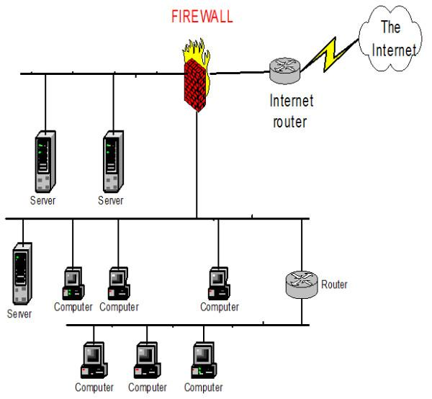
Hình 1.2. Kiến trúc của tường lửa mạng
Hình vẽ trên mô tả kiến trúc vật lí của tường lửa mạng, với các thành phần có chức năng riêng của nó:
- Internet và Internet Router: Điểm tiếp nhận lưu lượng từ bên ngoài vào.
- Firewall (Bức tường gạch): Đóng vai trò là chốt chặn trung tâm (Choke Point). Tất cả lưu lượng đi vào mạng nội bộ hoặc đi ra Internet đều phải đi qua đây.
- Phân vùng mạng: Từ hình trên cho thấy sự phân chia các nhánh mạng rất thực tế trong các hệ thống doanh nghiệp gồm nhánh Server (phía trên cùng) thường được gọi là vùng DMZ (Demilitarized Zone). Đây là nơi đặt Web Server hoặc Mail Server quan trọng chứa chứng chỉ S/MIME. Nhánh tiếp theo là một máy chủ được đặt cùng loạt các máy trạm bởi máy chủ ở nhánh này thường là máy chủ chạy dịch vụ nội bộ (Internal Server) sẽ phục vụ riêng cho cụm máy trạm ở đó. Nhánh Client (phía dưới cùng) là các máy tính người dùng đang sử dụng.

Host–based Firewall (Tường lửa tại máy chủ/máy trạm)
Đúng như tên gọi, Host–based firewall là một ứng dụng phần mềm được cài đặt trực tiếp trên các máy tính cá nhân hoặc máy chủ để bảo vệ chúng khỏi các cuộc tấn công.
Mô hình mạng ở dưới không được sử dụng nhiều trong thực tế nhưng nó minh họa cách một tường lửa trên máy chủ được sử dụng. Tường lửa trên máy chủ được cài đặt trực tiếp dưới dạng phần mềm trên máy chủ và kiểm soát lưu lượng truy cập vào/ra của chính máy chủ đó. Một ví dụ điển hình về tường lửa trên máy chủ là Windows Firewall, được cài đặt mặc định trong tất cả các hệ điều hành Windows. Bởi vì loại hình bảo vệ này gắn liền với chính máy chủ, điều đó có nghĩa là nó cung cấp sự bảo vệ cho máy chủ đó dù nó đang kết nối vào bất kỳ mạng nào
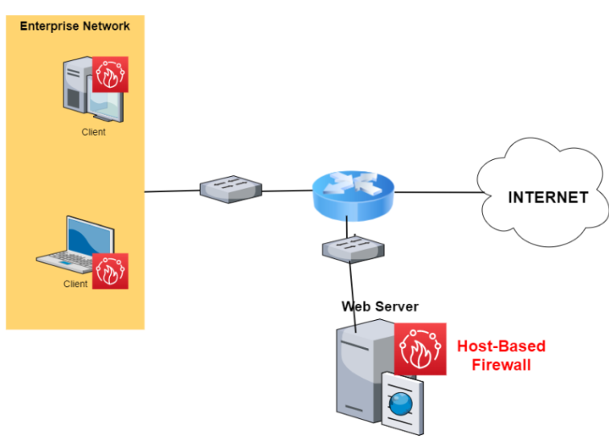
Hình 1.3. Kiến trúc của tường lửa máy chủ

Chức năng chính
Các chức năng chính, quan trọng khiến tường lửa trở thành thành một phần không thể thiếu của máy tính là:
- Kiểm soát lưu lượng truy cập của các thiết bị trong mạng: Tường lửa làm tốt nhất là kiểm soát quyền truy cập mạng. Đối với tường lửa mạng, mọi thiết bị đều được bảo vệ. Tường lửa liên tục giám sát lưu lượng truy cập của và chỉ cho phép những gì phù hợp với quy tắc của nó.
- Chống lại các cuộc tấn công từ bên ngoài: Khi ai đó cố gắng hack vào mạng của máy tính, tường lửa sẽ nhận thấy điều gì đó đáng ngờ dựa trên các quy tắc bảo mật. Nếu không có tường lửa, tin tặc có thể đột nhập ngay mà không có bất kỳ rào cản nào để ngăn chặn chúng. Một quảng cáo đơn giản trên trang web yêu thích cũng ẩn chứa mã độc khi vô tình click vào. Có thể trong một ngày, tường lửa đã bảo vệ ta khỏi hàng ngàn mã độc khi ta lướt web.
- Bảo vệ an toàn cho dữ liệu doanh nghiệp: Một trong những mục tiêu của kẻ tấn công là dữ liệu của tổ chức, doanh nghiệp. Bằng cách ngăn chặn các gói tin và kiểm soát lưu lượng truy cập, tường lửa đang gián tiếp bảo vệ dữ liệu cho doanh nghiệp. Mà dữ liệu được coi là tài sản số cực kì quan trọng.
- Quản lý các lưu lượng mạng hiệu quả, giảm tải tình trạng bị tắc nghẽn mạng: Phần lớn tình trạng tắc nghẽn mạng trên các máy chủ đến từ các cuộc tấn công tự động (Bots, Scanners, Brute–force). Nhờ chặn các IP độc hại sẵn ngay từ tầng mạng mà giảm tải nghẽn hệ thống. Đảm bảo không có một cá nhân hay robot nào chiếm dụng toàn bộ tài nguyên của hệ thống bằng việc giới hạn số lượng request.
- Giám sát các hoạt động diễn ra trên mạng và báo cáo cho quản trị viên về các cuộc tấn công.

Hạn chế của tường lửa truyền thống
Chỉ hoạt động ở tầng thấp (L3, L4): Tường lửa truyền thống chủ yếu kiểm tra địa chỉ IP (Layer 3) và số cổng/giao thức (Layer 4). Không thể đọc được nội dung Payload của gói tin. Nếu kẻ tấn công gửi mã độc qua cổng 80 (HTTP) hoặc 443 (HTTPS) – vốn là các cổng luôn mở – tường lửa truyền thống sẽ cho qua vì coi đó là lưu lượng hợp lệ.
Thiếu khả năng nhận diện "Hành vi": Tường lửa truyền thống hoạt động dựa trên các quy tắc có sẵn thường là quy tắc tĩnh. Các quy tắc đó chỉ kiểm tra xem gói tin có "đúng luật" hay không, chứ không quan tâm người gửi đang "làm gì". Ví dụ IP đăng nhập sai 1.000 lần trong 1 phút là hành vi tấn công Brute–force, nhưng ường lửa truyền thống sẽ coi 1.000 lần đó là 1.000 kết nối hợp lệ riêng lẻ và không thực hiện chặn nếu IP đó không nằm trong danh sách đen.
Không có khả năng chống lại tấn công Zero–day: Tấn công Zero–day là những cuộc tấn công khai thác lỗ hổng chưa từng được công bố, nhưng tường lửa truyền thống chỉ dựa vào các mẫu (Signatures) hoặc danh sách chặn cũ. Vì chưa có "mẫu" của cuộc tấn công mới, tường lửa sẽ không nhận diện được mối đe dọa, để mặc kẻ tấn công xâm nhập vào hệ thống ứng dụng bên trong.
Không bảo vệ được tầng ứng dụng: Hacker hiện nay tập trung vào các lỗ hổng logic như Broken Access Control hoặc rò rỉ dữ liệu thẻ tín dụng, và tường lửa truyền thống không hiểu các khái niệm như "URL", "Cookie", hay "Câu lệnh SQL". Hậu quả là nó không thể ngăn chặn việc một người dùng bình thường cố tình truy cập trái phép vào tệp /etc/passwd hay trang quản trị /admin.
Hoạt động cô lập: Tường lửa truyền thống không có khả năng tự động cập nhật thông tin về các mối đe dọa mới từ bên ngoài nếu không có sự can thiệp của con người. Sự phụ thuộc vào các bản cập nhật mẫu tấn công từ nhà phát hành khiến nó không phản ứng kịp trước các tấn công mới.

Mô hình OSI và sự khác nhau giữa Firewall, proxy, VPN

Mô hình OSI (Open Systems Interconnection)
Đây là một mô hình lý thuyết gồm 7 tầng, được sử dụng để tiêu chuẩn hóa cách thức các thiết bị máy tính giao tiếp với nhau qua mạng. Bắt đầu từ Layer 1 là tầng vật lý $→$ Layer 7 là tầng ứng dụng.
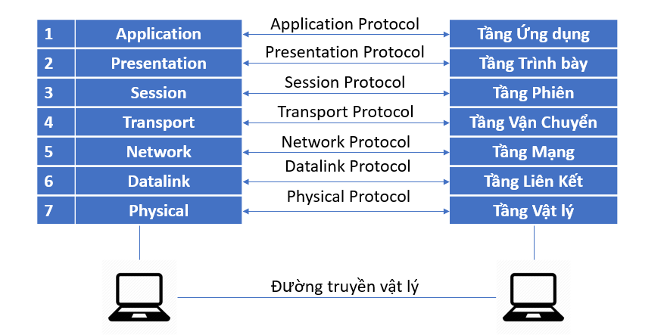
Hình 1.4. Bảy tầng của mô hình OSI

Phân biệt Firewall, VPN, Proxy
Trong một hệ thống an ninh, Firewall đóng vai trò là "người gác cổng" cho toàn bộ hệ thống mạng. Có chức năng giám sát và kiểm soát lưu lượng mạng vào/ra dựa trên một tập hợp các quy tắc bảo mật (Rules).
VPN lại tập trung vào việc bảo mật đường truyền giữa người dùng với người dùng hoặc giữa người dùng với hệ thống. Công việc của nó là tạo ra một "đường hầm" mã hóa để dữ liệu đi qua Internet công cộng một cách an toàn.
Proxy có thể coi như là "người đại diện" cho người dùng hoặc hệ thống. Nhiệm vụ của nó là đứng giữa hai bên giao tiếp, chịu trách nhiệm nhận yêu cầu từ người dùng, thay mặt họ gửi yêu cầu đến đích, nhận kết quả rồi mới trả về cho người dùng.
Đặc điểm | Firewall | VPN | Proxy
Mục đích chính | Chặn/Lọc dữ liệu độc hại. | Mã hóa và bảo mật đường truyền. | Làm trung gian điều phối dữ liệu.
Tính bảo mật | Cao (Phòng thủ hệ thống). | Cao (Mã hóa toàn diện). | Trung bình (Ẩn danh cơ bản).
Lớp bảo vệ (OSI) | Layer 3, 4 hoặc Layer 7. | Thường là Layer 3 hoặc Layer 4. | Layer 7 (Application).
Bảng 1.2. So sánh sự khác nhau của Firewall, VPN, Proxy

Giới thiệu về tường lửa đa tầng

Tổng quan về tường lửa đa tầng
Tường lửa đa tầng (Multi–layered Firewall), hay mô hình phòng thủ chiều sâu (Defense in Depth), là một chiến lược bảo mật không dựa vào một hàng rào duy nhất mà sử dụng nhiều lớp bảo vệ đan xen để bảo vệ hệ thống dựa trên mô hình OSI. Nếu kẻ tấn công vượt qua được một lớp, các lớp tiếp theo sẽ tiếp tục ngăn chặn, giúp giảm thiểu rủi ro bị xâm nhập hoàn toàn.
Tường lửa đa tầng chính là sự kết hợp của các thành phần trong tường lửa truyền thống, nhưng khác ở chỗ tường lửa đa tầng sử dụng thêm hai yếu tố mới là bộ “Phân tích hành vi” và “Tình báo đe dọa của cộng đồng”. Có thể thấy tường lửa đa tầng không chỉ là tập hợp các rào chắn vật lý mà là một hệ thống phối hợp qua lại, nơi các tầng chia sẻ thông tin với nhau để đưa ra quyết định.
Sự có mặt của tường lửa đa tầng xuất hiện lần đầu vào khoảng 2008–2015, do Palo Alto đã thực hiện định nghĩa lại tường lửa với NGFW. Ở giai đoạn từ 2020 đến nay, tường lửa đa tầng dựa trên hành vi và cộng đồng ra đời, đánh dấu một bước phát triển lớn trong an ninh mạng.
Tường lửa đa tầng ngày nay không còn là việc xếp chồng các thiết bị phần cứng lên nhau, mà là một hệ sinh thái phần mềm thông minh, nơi tầng phân tích hành vi đóng vai trò là bộ não điều khiển các tầng thực thi thấp hơn, còn sự trợ giúp của cộng đồng giúp mở rộng vùng an toàn cho hệ thống.

Kiến trúc của tường lửa đa tầng
Kiến trúc tường lửa đa tầng gồm nhiều tường lửa được chia ở nhiều lớp phòng thủ, đặt ở các vị trí khác nhau, chúng phối hợp với nhau để bảo vệ hệ thống theo chiều sâu.
Firewall đa tầng còn có khả năng lọc ở các tầng khác nhau của mô hình OSI, như lớp 3, lớp 4, lớp 7. Hình vẽ dưới mô phỏng một kiến trúc tường lửa đa tầng điển hình trong môi trường doanh nghiệp gồm những thành phần được hiểu như sau:
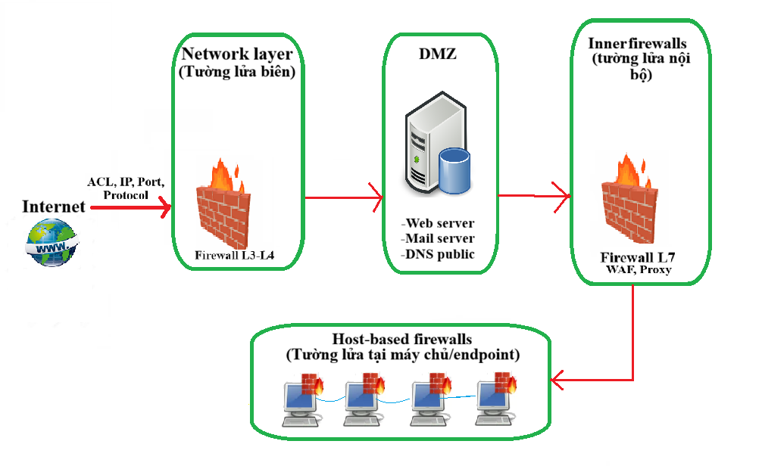
Hình 1.5. Kiến trúc chung của tường lửa đa tầng
Lớp 1–Tường lửa biên: Đây là lớp phòng thủ đầu tiên ngăn lưu lượng từ Internet (hay mạng không tin cậy) đi đến mạng nội bộ. Được thiết kế và cấu hình cơ bản đến nâng cao cho Packet filter, stateful, IPS,… Mục tiêu chính là chặn các kết nối trái phép từ ngoài vào, lọc lưu lượng ra/vào theo chính sách doanh nghiệp.
Lớp 2–DMZ (Vùng trung lập): Nằm ngay sau tường lửa biên, chứa các dịch vụ công khai được phép truy cập từ Internet như mail server, web server,… Mục đích để cô lập các dịch vụ “công khai” để ngay cả khi bị tấn công vào các dịch vụ này thì cũng không ảnh hưởng được đến mạng nội bộ của tổ chức.
Lớp 3–Tường lửa nội bộ: Đặt sau DMZ để bảo vệ các khu vực nội bộ nhạy cảm như Server database, vùng mạng con của nhân viên tổ chức, bảo vệ nhóm ứng dụng, hoặc nhóm người dùng bên trong. Các firewall này thường có chính sách kiểm soát sâu hơn, kiểm tra theo ứng dụng, người dùng cụ thể và có thể tích hợp với IDS/IPS/UEBA. Mục tiêu ngăn chặn hiểm họa đã vượt qua lớp đầu, kiểm tra sâu vào lưu lượng nội bộ.
Lớp 4–Tường lửa tại máy chủ hoặc máy trạm: Được cài đặt trên từng máy chủ hay máy trạm để kiểm soát lưu lượng đến/đi trên chính máy đó. Đây là lớp cuối cùng bảo vệ máy nội bộ nếu các firewall ở lớp trên bị vượt qua.

Chức năng chính
Tường lửa đa tầng là nhiều lớp bảo vệ với chức năng nâng cao, bao gồm:
- Lọc và kiểm soát lưu lượng mạng: Tường lửa phân tích lưu lượng đi vào và ra của mạng để quyết định “cho phép” hoặc “chặn” dựa trên chính sách bảo mật. Ở các lớp thấp (lớp 3/4) lọc theo địa chỉ IP, cổng và protocol. Ở các lớp cao (lớp 7) kiểm tra nội dung ứng dụng, loại lưu lượng và danh tính người dùng.
- Phân vùng mạng: Tường lửa trong kiến trúc đa tầng phân tách mạng thành các phân vùng bảo mật khác nhau như vùng Internet, DMZ chứa dịch vụ công cộng, vùng nội bộ bảo mật cao. Việc này giúp hạn chế sự lan truyền của tấn công nếu một phân vùng bị xâm nhập.
- Ngăn ngừa truy cập trái phép: Tường lửa đa tầng đảm bảo rằng chỉ các kết nối và người dùng được xác thực và cho phép mới truy cập được tài nguyên, chặn truy cập trái phép từ bên ngoài hoặc nội bộ tới các hệ thống nhạy cảm.
- Kiểm tra sâu gói tin: Các tường lửa tiên tiến (NGFW) có khả năng phân tích nội dung sâu hơn header, phát hiện lưu lượng độc hại ngay cả khi nó sử dụng các port hợp pháp.
- Tích hợp kiểm soát theo người dùng và ứng dụng: Không chỉ kiểm tra theo IP/cổng, các lớp firewall có thể áp dụng policy theo người dùng (User–based), kiểm soát theo ứng dụng (Application Control). Điều này giúp quản lý truy cập chi tiết hơn dựa trên danh tính và loại ứng dụng.
- Ghi nhật ký và giám sát hoạt động: Tường lửa ghi lại các sự kiện truy cập, cảnh báo tấn công và hoạt động bất thường để phục vụ phân tích sự cố, điều tra bảo mật và tuân thủ chính sách.

Luật trong tường lửa đa tầng
Khác với tường lửa truyền thống chỉ có luật "Cho phép/Chặn" đơn thuần, luật trong hệ thống đa tầng được chia làm ba dạng:
Loại Luật | Vị trí thực thi | Nhiệm vụ
Luật Tĩnh (Static Rules) | Tầng Mạng (L3/L4) | Luật cơ bản, xử lý chặn hoặc cho phép dựa trên Whitelist, Blacklist, hoặc kiểm soát cổng vào ra. Tốc độ xử lí nhanh.
Luật Kịch bản (Scenarios) | Tầng Phân tích (L7) | Luật ở đây không chặn IP ngay lập tức mà quan sát hành vi để đưa ra phán quyết. Sử dụng các điều kiện logic (YAML Scenarios) để đối chiếu với dòng log. Thường dùng thuật toán Leaky Bucket để đo lường các hành vi xấu.
Luật Phản ứng (Decisions) | Đa tầng | Đây là loại luật xác định hình phạt sau khi một IP vi phạm luật kịch bản ở trên. Luật được ban hành sẽ thuộc một trong ba trường hợp: chặn hoàn toàn, captcha, throttle, ngoài ra có thêm tùy chọn về thời gian chặn.
Bảng 1.3. Luật trong tường lửa đa tầng

Phân tích hành vi và các phương pháp phân tích hành vi trong an ninh mạng

Giới thiệu về phân tích hành vi
Phân tích hành vi (Behavioral Analysis) là phương pháp bảo mật dựa trên việc quan sát, thu thập và đối chiếu các hoạt động của thực thể (người dùng, địa chỉ IP, phần mềm) với một bộ quy tắc logic hoặc trạng thái bình thường (Baseline).
Phân tích hành vi trong tường lửa đa tầng hoạt động qua ba bước chính:
- Bước 1–Giám sát luồng sự kiện (Event Streaming): Hệ thống không nhìn vào gói tin rời rạc mà nhìn vào một chuỗi các hành động liên tiếp được ghi lại trong Log.
- Bước 2–Áp dụng thuật toán Leaky Bucket (Cái xô lủng): Đây là thuật toán điển hình nhất trong phân tích hành vi để đo lường tần suất. Mỗi hành động (ví dụ: truy cập trang lỗi 404) được coi là một "giọt nước" nhỏ vào xô. Cái xô sẽ có một lỗ thủng nhỏ để nước thoát ra theo thời gian (tốc độ bình thường). Nếu tốc độ nhỏ giọt nhanh hơn tốc độ nước thoát sẽ được ghi lại để phân tích. Nếu hành động xảy ra quá nhanh và liên tục, xô sẽ đầy và tràn. Khi "tràn xô", hệ thống kết luận đây là hành vi tấn công.
- Bước 3–Đối chiếu Kịch bản (Scenarios): Hệ thống so sánh chuỗi hành động được ghi lại ở Bước 2 với các kịch bản tấn công đã biết được lưu trữ trong hệ thống (như Brute–force, Web Scraper, SQL Injection) để quyết định hình phạt đối với IP đó.

So sánh “Phân tích dựa trên hành vi” so với “Phân tích dựa trên chữ ký”
Phân tích dựa trên chữ ký: Đây là phương pháp truyền thống, tương tự như cách các phần mềm diệt virus đời cũ hoạt động. Hệ thống so sánh dữ liệu đi qua với một cơ sở dữ liệu về các chữ ký của các cuộc tấn công đã biết từ trước để đưa ra quyết định, nếu mã của gói tin khớp 100% với một chữ ký trong danh sách đen, nó sẽ bị chặn. Ưu điểm là tốc độ xử lý cực nhanh, ít tốn tài nguyên và tỉ lệ báo động giả rất thấp đối với các mối đe dọa đã biết. Nhược điểm là hoàn toàn "mù" trước các cuộc tấn công Zero–day. Chỉ cần kẻ tấn công thay đổi một vài dòng mã, chữ ký sẽ khác đi và vượt qua được tường lửa.
Phân tích dựa trên hành vi: Đây là phương pháp hiện đại, tập trung vào "cách thức" thay vì "nhận diện”. Hệ thống quan sát các hành động của thực thể và đối chiếu với các kịch bản (Scenarios) hoặc mô hình hành vi bình thường đang lưu trữ, sử dụng các thuật toán để theo dõi chuỗi sự kiện. Ưu điểm là có khả năng phát hiện các cuộc tấn công mới và các kỹ thuật tấn công tinh vi ẩn mình trong các giao thức hợp lệ như tấn công thẻ tín dụng hoặc Broken Access Control. Nhược điểm là đòi hỏi CPU/RAM cao, và có thể gây ra báo động giả nếu các kịch bản không được xử lý tốt.
Dưới đây là bảng so sánh hai kiểu phân tích dựa theo một số tiêu chí quan trọng:
Tiêu chí | Phân tích dựa trên chữ ký | Phân tích dựa trên hành vi
Đối tượng | Các mẫu mã độc có sẵn, dấu hiệu nhận dạng cố định. | Cách thức hoạt động, hành vi, tần suất, logic của chủ thể.
Khả năng chống Zero–day | Không thể (phải đợi cập nhật mẫu mới từ nhà phát hành). | Có thể (nhận diện qua sự bất thường).
Tính linh hoạt | Không có (chỉ chặn cái đã biết). | Cao (tự thích ứng với các biến thể mới).
Độ chính xác | Tốt với các loại tấn công cũ. | Phụ thuộc vào chất lượng của kịch bản được viết trong hệ thống
Tài nguyên hệ thống | Chỉ cần tài nguyên thấp (chỉ so khớp dữ liệu). | Tương đối cao (đòi hỏi phân tích log).
Ví dụ thực tế | Chặn IP vì nó nằm trong danh sách đen (blacklist). | Chặn IP khi phát hiện truy cập file mật khẩu cảu hệ thống liên tục 100 lần trong 1s
Bảng 1.4. So sánh hiệu quả giữa phân tích dựa vào chữ ký và phân tích dựa vào hành vi

Các phương pháp phân tích hành vi trong an ninh mạng
Phân tích hành vi trong an ninh mạng không chỉ có một phương pháp mà là một tập hợp nhiều phương pháp, mỗi phương pháp sẽ phù hợp cho từng loại dữ liệu, mức độ thông minh mà người dùng mong muốn và loại tường lửa khác nhau. Các phương pháp phân tích hành vi có thể chia thành 5 nhóm chính.

Phân tích hành vi dựa trên thống kê (Statistical–based)
Phân tích hành vi dựa trên thống kê (Statistical–based Analysis) là phương pháp sử dụng các mô hình toán học và xác suất để xác định tính bất thường của dữ liệu. Thay vì đọc hiểu nội dung gói tin, nó tập trung vào tính toán các con số.
Cơ chế hoạt động: Phương pháp này dựa trên việc so sánh dữ liệu thực tế với các chỉ số thống kê được tính toán trước. Qua 3 giai đoạn gồm
- Xác lập hồ sơ (Profiling): Hệ thống thu thập dữ liệu của người dùng hay thực thể trong một khoảng thời gian dài để tính toán các giá trị trung bình (mean), độ lệch chuẩn (standard deviation), và ngưỡng biên (threshold).
Ví dụ: lượng dữ liệu trung bình của một người dùng chrome tải xuống ảnh trên internet là 2MB, độ lệch chuẩn 0.5MB
- Giám sát và so sánh: Khi có dữ liệu mới tải về (ví dụ từ chrome), hệ thống tính toán xem nó có nằm trong phạm vi cho phép (thường là khoảng tin cậy 95–99%) hay không.
- Phát hiện: Nếu một giá trị nằm ngoài phạm vi thống kê, nó được coi là một biến cố bất thường (Outlier).
Các tham số thống kê chính được dùng là: Tần suất (Frequency), Lưu lượng (Volume), Tính ổn định (Variance). Tần suất sẽ tính toán số lượng kết nối/yêu cầu trong một đơn vị thời gian, lưu lượng lại tính tổng số Byte hoặc gói tin được truyền tải, trong khi tính ổn định quan tâm đến sự thay đổi bất thường về khoảng cách giữa các gói tin.
Phân tích dựa trên thống kê giúp hệ thống phản ứng cực nhanh với các cuộc tấn công quy mô lớn (Brute–force, DDoS) mà không tốn nhiều CPU để giải mã gói tin. Đây là lớp lọc đầu tiên vô cùng hiệu quả trước khi đưa dữ liệu vào các lớp phân tích logic sâu hơn ở tầng ứng dụng.
Ưu điểm dễ triển khai, ít tốn tài nguyên, hiệu quả với những tấn công đơn giản. Nhược điểm là dễ gặp báo động giả nếu hệ thống có sự truy cập tăng đột ngột vào những ngày đặc biệt (ngày lễ, sale), hay kẻ tấn công biết được phương pháp phân tích mà doanh nghiệp sử dụng và thực hiện thay đổi hành vi một cách chậm rãi để hệ thống dần làm quen và tính toán lại các giá trị, coi đó là giá trị bình thường.

Phân tích hành vi dựa trên luật & heuristic (Rule/Heuristic–based)
Phân tích dựa trên Luật và Heuristic (Rule / Heuristic–based) là lớp phòng thủ linh hoạt nằm giữa "Luật tĩnh" và "Trí tuệ con người". Là sự phối hợp nhịp nhàng giữa luật tĩnh và kiến thức, kinh nghiệm của người sử dụng.
Nguyên lý hoạt động: Là sự kết hợp của phân tích hành vi dựa trên luật và phân tích hành vi dựa trên Heuristic (kinh nghiệm/cảm tính). Phương pháp này sử dụng các điều kiện logic theo dạng “If–Then” để xác định vi phạm. Các kịch bản tấn công dạng “If–Then” sinh ra từ kiến thức và kinh nghiệm của người quản trị sẽ được viết sẵn dưới dạng các quy tắc (rule).
Ưu điểm là nó không hề cứng nhắc như rule truyền thống, có thể xác định được các tấn công cụ thể hoặc hành vi đáng ngờ, dễ kiểm soát, phù hợp cho môi trường doanh nghiệp. Nhược điểm là phụ thuộc vào người quản trị, không có khả năng phát hiện tấn công Zero–day tốt.

Phân tích hành vi dựa trên Machine Learning (ML–based)
Phân tích hành vi dựa trên Machine Learning (ML–based) là ứng dụng của trí tuệ nhân tạo vào tường lửa. Thay vì dựa vào các quy tắc do con người viết ra (như Rule–based), hệ thống sử dụng các thuật toán toán học để tự học hỏi và nhận diện các kiểu mẫu tấn công phức tạp.
Cơ chế hoạt động: Thông qua chu trình tự học ba bước để vận hành
- Huấn luyện (Training): Thuật toán được nạp hàng triệu dòng log (cả log sạch và log tấn công) để học. Nó tự tìm ra các đặc điểm mà con người khó nhận thấy trong các dữ liệu được nạp vào nó.
- Phân loại và dự đoán (Classification & Prediction): Khi có một lưu lượng mới, mô hình ML sẽ tính toán xác suất và so sánh với lượng dữ liệu nó đã tính toán lúc được học. Nếu xác suất hành vi này có "tấn công" cao hơn 95%, hệ thống sẽ thực thi lệnh chặn.
- Học liên tục (Active Learning): Hệ thống tự cập nhật dữ liệu sau mỗi lần phát hiện sai (False Positive) hoặc bỏ sót (False Negative) để trở nên chính xác hơn theo thời gian.
Kỹ thuật học phổ biến trong ML có 3 loại là Học có giám sát (Supervised), Học không giám sát (Unsupervised), Học tăng cường (Reinforcement). Cụ thể:
Kỹ thuật | Các hoạt động | Ứng dụng cụ thể
Học có giám sát (Supervised) | Học từ dữ liệu đã được gán nhãn "Độc hại" hoặc "An toàn". | Phát hiện các loại mã độc (Malware) hoặc Spam đã biết biến thể.
Học không giám sát (Unsupervised) | Tự tìm các điểm bất thường (Outliers) mà không cần dữ liệu mẫu. | Phát hiện tấn công Zero–day hoặc các hành vi rò rỉ dữ liệu chưa từng thấy.
Học tăng cường (Reinforcement) | Hệ thống tự tối ưu hóa hành động dựa trên kết quả (thưởng/phạt). | Tự động điều chỉnh các luật tường lửa để tối ưu hiệu năng.
Bảng 1.5. Ba kỹ thuật học phổ biến trong phân tích hành vi
Ưu điểm là có khả năng phát hiện tấn công Zero–day, hiểu được các hành vi phức tạp mà rule không thể hiểu được. Nhược điểm là tốn tài nguyên, khó nắm bắt cách hoạt động, cần nguồn dữ liệu mới và nhiều liên tục để học được các tấn công mới.

Phân tích hành vi dựa trên ngữ cảnh (Context–aware/UEBA)
Ngữ cảnh là tập hợp các thông tin bổ trợ xung quanh một sự kiện. Một hành động có thể là bình thường trong ngữ cảnh này nhưng lại là nguy hiểm trong ngữ cảnh khác. Các yếu tố ngữ cảnh chính xoay quanh: thực thể (con người, tài sản), vị trí, thời gian, đối tượng bị lợi dụng.
Cơ chế hoạt động: UEBA vận hành dựa trên việc xây dựng hồ sơ hành vi người dùng trong mạng (Behavioral Profiling). Qua bốn giai đoạn sau.
- Thu thập đa nguồn: UEBA không chỉ đọc log tường lửa. Nó kết hợp log từ Hệ điều hành, Active Directory, Ứng dụng Mail (như Thunderbird), và các hoạt động file của thực thể.
- Xác lập Baseline (Đường cơ sở): Hệ thống học thói quen của từng thực thể và ghi nhớ.
- Tính toán điểm rủi ro (Risk Scoring): Thay vì chặn ngay, mỗi hành vi được so khớp với “trí nhớ” của hệ thống mà nó coi là "lạ" sẽ cộng thêm điểm rủi ro.
- Phản ứng: Khi điểm rủi ro vượt ngưỡng (ví dụ > 80), hệ thống sẽ tự động kích hoạt Bouncer (gửi lệnh chặn tới các lớp trên) để chặn IP hoặc khóa tài khoản.
Ưu điểm của phương pháp này là khả năng phát hiện các mối đe dọa từ bên trong nội bộ tổ chức, khả năng phân tích chính xác, phát hiện nhanh chóng các tấn công truy cập tài khoản người dùng, giảm được các thông báo giả. Nhược điểm là phức tạp về mặt cấu hình, cần tích hợp thêm nhiều hệ thống để hoạt động một cách chính xác.

Phân tích hành vi dựa trên chuỗi sự kiện (Behavior Chain/Kill Chain)
Mọi cuộc tấn công mạng thành công thường phải trải qua một trình tự các bước nhất định, nếu ta chặn đứng bất kì một bước nào trong chuỗi tấn công của tin tặc, toàn bộ cuộc tấn công sẽ bị thất bại.
Các giai đoạn cơ bản trong một chuỗi hành vi tấn công thường có:
- Thám thính (Reconnaissance): Quét cổng, tìm kiếm thư mục nhạy cảm Ví dụ: tìm nơi lưu file ./etc/passwd
- Khai thác (Exploitation): Thử các lỗ hổng hoặc Brute–force mật khẩu.
- Cài đặt (Installation): Cố gắng tải lên mã độc hoặc thiết lập quyền truy cập lâu dài.
- Hành động (Actions on Objectives): Trích xuất khóa bí mật S/MIME hoặc đọc trộm email.
Phân tích hành vi dựa trên chuỗi sự kiện (Behavior Chain) là phương pháp tiếp cận có logic. Thay vì nhìn vào một hành động đơn lẻ, nó xâu chuỗi các sự kiện rời rạc lại để nhận diện một chiến dịch tấn công hoàn chỉnh.
Cơ chế hoạt động: Hệ thống sử dụng các thuật toán tương quan (Correlation) để liên kết các log từ nhiều thời điểm và nhiều tầng khác nhau lại với nhau qua 3 giai đoạn.
- Ghi nhớ: Hệ thống thu thập log từ nhiều tầng và nhiều thời điểm, ghi nhớ IP này đã thực hiện hành vi gì, vào lúc nào, và số lần bao nhiêu.
- Đánh giá tổng thể: Dù mỗi hành động riêng lẻ của IP đó chưa đủ để chặn, nhưng khi xâu chuỗi lại các hành vi trước đó, hệ thống nhận diện đây là một tiến trình tấn công có mục đích và đưa ra lệnh chặn ngay lập tức với IP đó.
- Trạng thái (Stateful): Sau khi chặn IP đó, hoặc kể cả không chặn, hệ thống không “quên” các hành vi trước của thực thể đó, mà ghi nhớ lại nhằm giúp đối phó với các cuộc tấn công lâu dài diễn ra chậm rãi.
Ưu điểm của phương pháp này là giúp nhanh chóng phát hiện các tấn công tinh vi, rất phù hợp chống lại các cuộc tấn công ẩn mình lâu dài. Nhược điểm là yêu cầu cấu hình phức tạp, cần thu thập dữ liệu qua nhiều sự kiện, nhiều tầng và duy trì trong khoảng thời gian dài, gây lãng phí tài nguyên.

Một số phần mềm phân tích hành vi
Next–Generation Firewalls (NGFW)–Giải pháp tường lửa thế hệ mới có phân tích hành vi, là nhóm các sản phẩm tích hợp nhiều lớp kiểm tra (tầng gói, ứng dụng, IPS/IDS) và công nghệ phân tích hành vi để phát hiện mối đe dọa nâng cao. Trong dòng tường lửa thế hệ mới này có thể kể đến như:
- Fortinet FortiGate NGFW–Dòng sản phẩm tường lửa thế hệ mới nổi bật với deep packet inspection, IPS, threat intelligence, và phân tích hành vi để phát hiện và ngăn chặn mối đe dọa phức tạp.
- Palo Alto Networks NGFW–Một trong những NGFW hàng đầu thị trường, cung cấp app/user visibility, threat prevention và behavioral analytics để ngăn các cuộc tấn công mới.
- Cisco Firepower NGFW–Một NGFW tích hợp IPS, threat intelligence và behavioral analysis để ngăn xâm nhập và phân tích dữ liệu mạng sâu hơn.
Ngoài NGFW, còn có các hệ thống phân tích hành vi mạng chuyên sâu giúp phát hiện các mẫu hành vi đáng ngờ và phối hợp với firewall để phản ứng:
- Network Detection and Response (NDR)–là loại giải pháp phát hiện và phản hồi hành vi bất thường trong lưu lượng mạng bằng phân tích behavioral analytics. Đây không hoàn toàn là tường lửa, nhưng thường phối hợp với NGFW và IPS/IDS để cung cấp phân tích hành vi nâng cao.
- CrowdSec–Là một phần mềm tập trung vào phân tích hành vi thông qua log, giống như một mạng lưới thám tử ẩn mình, theo dõi hành vi của thực thể (IP) trên toàn hệ thống. Nếu một IP có hành vi "lẻn vào" (scan file .pfx của bạn), thám tử sẽ báo động ngay lập tức.

Tổng kết chương 1
Kết thúc chương 1 đã cung cấp cái nhìn tổng quát về tình hình an ninh mạng trong hai năm gần nhất, giới thiệu về tường lửa, đưa ra mô hình OSI, chỉ ra sự khác nhau giữa kiến trúc tường lửa mạng và tường lửa trên máy chủ. Bên cạnh đó chỉ ra các hạn chế trên tường lửa truyền thống. Từ đó làm nổi bật nội dung nghiên cứu là tường lửa đa tầng và phân tích hành vi.
Phần 1.2 đã chỉ ra sự khác nhau giữa Firewall, VPN, Proxy. Tiếp đến phần 1.3 đã đưa ra kiến trúc của tường lửa đa tầng, phân loại nhóm luật rõ ràng trong tường lửa đa tầng.
Phần 1.4 đã phân loại và giới thiệu 5 nhóm phương pháp phân tích hành vi, làm rõ sự khác biệt giữa phương pháp phát hiện dựa trên chữ ký và phương pháp phát hiện dựa trên phân tích hành vi. Liệt kê một vài phần mềm, công cụ, tường lửa có tích hợp phân tích hành vi. Qua đó cho thấy xu hướng phát triển của các hệ thống tường lửa hiện đại không chỉ dừng lại ở việc lọc gói tin hay so khớp chữ ký, mà ngày càng hướng tới các cơ chế phân tích hành vi đa tầng, có khả năng thích ứng và phát hiện hiệu quả các mối đe dọa phức tạp trong môi trường mạng hiện nay.

NGHIÊN CỨU GIẢI PHÁP TƯỜNG LỬA ĐA TẦNG DỰA TRÊN PHÂN TÍCH HÀNH VI

Kiến trúc giải pháp tường lửa đa tầng dựa trên phân tích hành vi
Hình minh họa dưới đây trình bày kiến trúc tổng quan hệ thống tường lửa đa tầng, trong đó các lớp phòng thủ được tổ chức theo cấu trúc phân tầng và phối hợp thông qua cơ chế thu thập, xử lý và tương quan log nhằm phát hiện các hành vi tấn công phức tạp.
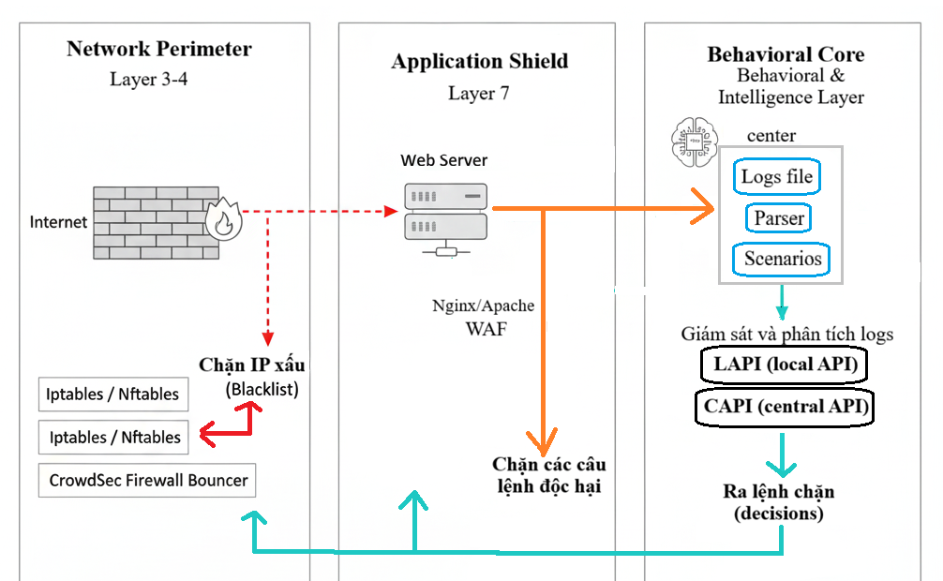
Hình 2.1. Đề xuất kiến trúc của tường lửa đa tầng dựa trên phân tích hành vi
Lớp 1–Lọc cửa ngõ (Network layer): Chặn các IP xấu đã biết (Blacklist) từ internet trước khi chúng chạm tới máy chủ.
Lớp 2–Kiểm soát ứng dụng (Application layer): Sử dụng WAF hoặc Reverse Proxy (Nginx/Apache) để lọc các câu lệnh độc hại (SQLi, XSS) ở Layer 7.
Lớp 3–Phân tích hành vi (Behavioral Core): Mặc dù người dùng đã vượt qua tường lửa ở lớp 1 và lớp 2 của tường lửa đa tầng, thì vẫn sẽ tiếp tục bị giám sát và theo dõi ở lớp 3. Đây là nơi thu thập một cách âm thầm hành vi người dùng, lưu và đọc và định dạng lại log, sử dụng thuật toán như Leaky Bucket theo dõi tần suất hoặc đối chiếu các kịch bản tấn công trong Scenarios để phát hiện các hành vi bất thường mà luật tĩnh không bắt được, kết hợp với logs ở những sự kiện trước đó để xâu chuỗi lại các sự kiện để đưa ra quyết định. Ngoài ra việc kết hợp thêm các nguồn tin từ cộng đồng lấy từ CAPI giúp bảo vệ hệ thống một cách tự động trước mọi cuộc tấn công khi nó mới còn chưa chạm tới tầng mạng của hệ thống.
Lớp 4–Decisions: Từ kết quả của lớp 3, quyết định được đưa ra cho người dùng. Quyết định được tạo xong sẽ nhờ LAPI (Local API) tạo một vòng lặp gửi lệnh này ngược trở lại các bouncers firewall được liên kết đến như firewall tầng mạng hay tầng ứng dụng để đồng loạt chặn đứng kẻ tấn công.

Giới thiệu về giải pháp bảo mật CrowdSec

Tổng quan về CrowdSec

Hình 2.2. Giới thiệu phần mềm CrowdSec
CrowdSec là một giải pháp an ninh mạng mã nguồn mở (open–source) dùng để phát hiện và ngăn chặn các hành vi tấn công hoặc lưu lượng độc hại thông qua phân tích hành vi (behavior analysis) dựa trên logs và threat intelligence cộng đồng.
Cần nhấn mạnh rằng crowdsec không phải một firewall, nó là một giải pháp để hỗ trợ firewall trong việc phân tích hành vi–thứ mà firewall truyền thống không có, nó xuất hiện nhằm phối hợp với firewall để tạo ra khả năng phòng thủ chủ động.
Trong môi trường hoạt động của crowdsec, có thể hình dung crowdsec đóng vai trò như một “người thu thập và phân tích hành vi”, nó đưa ra quyết định cho hành vi của thực thể đó nhưng không thực hiện lệnh. Việc có thực thi quyết định hay không phụ thuộc vào “người thực thi”–firewall, để quyết định của người phân tích được thực thi tự động trên firewall ta cần đến “bouncers–firewall”.

Nguyên lý hoạt động
Crowdsec thu thập, phân tích log và truy vấn HTTP/traffic rồi đối chiếu với Scenarios để nhận diện hành vi là bất thường/tấn công, khi phát hiện hành vi nguy hiểm, nó sẽ sinh quyết định (decisions) để chặn địa chỉ IP độc hại, thông qua các “bouncers” gắn với firewall hoặc reverse proxy.
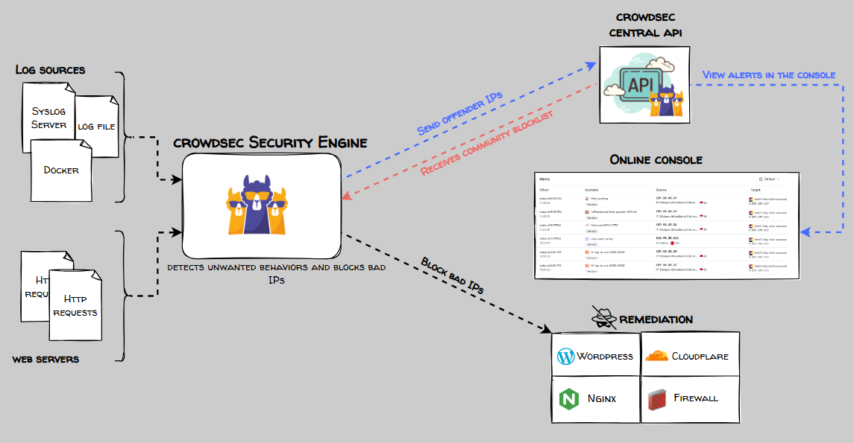

Tính chất
CrowdSec thể hiện tính chất qua ba yếu tố:
- Tính thời gian thực (Real time): Nhờ hoạt động theo cơ chế phát hiện và phản ứng tức thì ngay khi sự kiện xảy ra. Tốc độ phản ứng và xử lí hành vi sai nhanh chóng diễn ra trong vòng vài mili giây. Lan truyền lệnh cấm ngay lập tức nhờ Bouncers trước khi kẻ tấn công kịp thực hiện các bước tiếp theo của cuộc tấn công.
- Tính định lượng (Quantitative): Tính chất này thể hiện qua khả năng "đo lường" hành vi để đưa ra quyết định chính xác, tránh báo động giả (False Positive). Thể hiện rõ khi sử dụng thuật toán Leaky Bucket.
- Tính tùy biến (Customizable): Đây là tính chất linh hoạt nhất, cho phép điều chỉnh hệ thống, tự viết các luật theo nhu cầu bảo mật riêng ở Scenarios (Kịch bản hành vi).

Chức năng
- Phát hiện dựa trên hành vi (Behavior–based detection): Không chỉ dựa trên danh sách tĩnh các mẫu IP độc (signature), CrowdSec phân tích hành vi bất thường theo các scenarios để nhận diện mối đe dọa.
- Ngăn chặn theo cơ chế quyết định tự động: Khi phát hiện hành vi đáng ngờ, CrowdSec sẽ tạo quyết định chặn IP, gửi tới firewall hoặc proxy thông qua bouncers để chặn lưu lượng nguy hiểm.
- Tích hợp với nhiều môi trường: CrowdSec có thể được triển khai trên máy chủ Linux/BSD/Windows, Reverse proxies (Traefik, Nginx), Cloud và phần cứng firewall thông qua bouncers.
- CrowdSec hoạt động như một WAF truyền thống: CrowdSec phân tích hành vi bằng cách thu thập logs từ chính các ứng dụng, gần như là một WAF, nên có thể không cần cài thêm tường lửa ứng dụng web, chỉ cần firewall tầng mạng và CrowdSec là đủ.
- Chia sẻ threat intelligence cộng đồng: Dữ liệu được chia sẻ với cộng đồng có blocklist community và scenarios community giúp tăng khả năng nhận diện các IP nguy hiểm nhanh hơn và chính xác hơn.

Các thành phần trong CrowdSec
CrowdSec gồm bốn thành phần cơ bản sau:
- CAPI (Central API): Trung tâm lưu trữ dữ liệu từ API khác nhau gửi về, có thể coi đây là đầu não của tất cả LAPI, có nhiệm vụ trao đổi và xác thực dữ liệu, cụ thể dữ liệu ở đây là thông tin về blocklist mà LAPI vừa phát hiện. CAPI sẽ xác thực và tổng hợp thông tin từ hàng triệu người dùng toàn cầu, sử dụng thuật toán học máy của nó để lọc những IP thật sự nguy hiểm, sau đó nó gửi ngược các IP xấu này về blocklist của LAPI toàn cầu.
- Agent–Người quan sát & thu thập: làm nhiệm vụ theo dõi các file logs hoặc các luồng dữ liệu trên máy cục bộ và chuyển tiếp chúng về Engine để xử lý. Thông thường, khi cài đặt CrowdSec, Engine và Agent sẽ đi kèm với nhau. Có thể có nhiều Agent khác nhau gửi logs về Engine để xử lý.
- LAPI (Local API) hay Engine–Trung tâm xử lý: Đây là thành phần cốt lõi–trung tâm phân tích hành vi của CrowdSec, nó đọc logs từ các Agent và nguồn khác nhau (SSH, NGINX, Apache, RDP) để phát hiện các hành vi bất thường (tấn công brute–force, scan, Dos,…). Dựa trên các scenarios có sẵn, để phát hiện hành vi độc hại và đưa ra decisions cho các IP đáng ngờ. Trong tường lửa đa tầng, đây là lớp phân tích hành vi nâng cao nằm phía trong cùng. Một LAPI có thể nhận được logs từ các máy Agent gửi về hoặc lấy logs từ chính nó.
- Bouncers (Thành phần thực thi): “Bouncer” là cầu nối giữa CrowdSec và các hệ thống thực thi chặn (firewall, reverse proxy, WAF, cloud firewall, iptables, nftables). Khi LAPI đưa ra quyết định chặn IP, bouncer đẩy các rule này vào firewall hoặc ứng dụng chặn của thiết có liên kết đến LAPI. Nhờ vậy, CrowdSec không “thay thế firewall” mà tăng cường bảo vệ cho firewall có sẵn bằng những rule được sinh tự động từ hành vi độc hại. Nói cách khác, Bouncers kết nối LAPI với Agent, các máy agent muốn nhận rule tự động từ LAPI thì cần bouncer đến máy LAPI.

Hệ sinh thái CrowdSec
Không chỉ dừng lại ở một giải pháp là phân tích hành vi, CrowdSec còn tự mở rộng chính nó bằng các gói, các phần mềm, công cụ kèm theo, khiến CrowdSec trở thành một hệ sinh thái phong phú trong bảo vệ hệ thống, tiêu biểu trong đó như:
- Security Engines: Đây là "trái tim" của hệ thống. Nó được cài trực tiếp lên máy để đọc logs và phân tích, đưa ra quyết định cho firewall, hỗ trợ bouncers đến nhiều firewall trên nhiều máy khác.
- CrowdSec Console: Đây là giao diện web (Dashboard) trên đám mây của CrowdSec, chạy trực tiếp trên trình duyệt, được kết nối thông qua key API được cấp. Cho phép quản lý tập trung nhiều LAPI từ một máy duy nhất và ở bất cứ đâu. Ta có thể xem biểu đồ các cuộc tấn công vào thiết bị nào, IP là gì, thời gian diễn ra, tần suất xuất hiện, và Scenarios nào được dùng để phát hiện hành vi đó. Bằng cách truy cập vào địa chỉ https://app.crowdsec.net/ trên trình duyệt.
- CrowdSec CLI (cscli): Đây là công cụ dòng lệnh sẽ dùng nhiều trong Terminal. Dùng để thực hiện mọi thao tác lệnh trên CrowdSec như cài đặt các bộ lọc (collections), kiểm tra danh sách IP đang bị chặn (cscli decisions list), hoặc thêm/xóa IP khỏi danh sách đen thủ công.
- APIs: Thể hiện khả năng mở rộng của hệ thống. Cho phép tích hợp CrowdSec với các công cụ khác (như SIEM, Cloudflare, hoặc ứng dụng tùy chỉnh). Giúp kết nối LAPI với các Bouncers–firewall.
- Community Blocklist & Threat Sharing (Nguồn lực tình báo cộng đồng): CrowdSec thu thập dữ liệu từ hàng chục nghìn người dùng trên khắp thế giới để xây blocklist gồm các IP độc hại đã được xác nhận, mỗi thực thể có thể đóng góp và nhận lại dữ liệu này, giúp hệ thống học tập và cảnh báo sớm các nguồn tấn công mới. Máy chủ sẽ tự động chặn các IP xấu này ngay cả khi chúng chưa bao giờ tấn công ta. Điều này hỗ trợ phòng thủ chủ động (proactive defense) thay vì chỉ phản ứng sau khi xảy ra tấn công.
- AppSec hay WAF Component (Tường lửa ứng dụng): CrowdSec cung cấp thêm AppSec Component, cho phép biến CrowdSec thành Web Application Firewall. Đây là lớp bảo vệ ngăn chặn tấn công ứng dụng như SQLi, XSS, ngăn chặn truy cập trái phép ngay khi request đến web server.

Ứng dụng của CrowdSec trong tường lửa đa tầng dựa trên phân tích hành vi
Nhóm lợi ích nổi bật của CrowdSec có thể kể đến:
- Bổ sung hành vi cho firewall truyền thống: CrowdSec phân tích log và nhận diện hành vi nguy hiểm mà firewall truyền thống (chỉ dựa vào chính sách tĩnh) thường bỏ sót.
- Phòng thủ chủ động hơn: Nhờ dữ liệu cộng đồng và pattern sharing, CrowdSec giúp chặn sớm các IP đang hoạt động gây hại trên nhiều hệ thống khác nhau.
- Linh hoạt, open–source và dễ tích hợp: Vì CrowdSec là phần mềm mã nguồn mở nên có thể tùy chỉnh kịch bản phát hiện (scenarios), thêm một bộ rule riêng cho nhiều môi trường triển khai khác nhau, dễ tích hợp với các tường lửa, proxy, web server,… Thông qua Bouncers.
- Dễ sử dụng: Bởi vì CrowdSec cung cấp Scenarios và decisions sẵn, các khóa học miễn phí về sử cách sử dụng CrowdSec, hay cho phép quản lí nhiều LAPI qua Dashboard/console. Sẵn sàng khả năng mở rộng khi cần thiết. Có thể chạy trên mọi hệ điều hành hay máy ảo rẻ tiền mà vẫn mang lại hiệu quả bảo mật rất cao.
Tuy nhiên, bên cạnh những mặt tốt, CrowdSec vẫn còn những mặt yếu như khó khăn trong cấu hình ban đầu, phản ứng sau khi log ghi nhận hành vi nên đôi khi gây ra độ trễ nhỏ trước khi chặn. Khi các tường lửa NGFW tích hợp cả VPN, Antivirus, IPS, Web Filtering trong một thiết bị duy nhất. CrowdSec cần kết hợp với các Bouncers để thực thi lệnh chặn.
Ngoài ra việc sử dụng blocklist cộng đồng cần cẩn thận trong môi trường doanh nghiệp vì khả năng xảy ra tình huống dương tính giả (cảnh báo sai) hoặc âm tính giả (bỏ sót kẻ tấn công).

So sánh CrowdSec với NGFW / IDS / SIEM
CrowdSec không thay thế hoàn toàn các hệ thống như NGFW, IDS, SIEM nhưng nó bổ sung, hỗ trợ những vị trí mà các hệ thống đó thường bỏ sót, đặc biệt là trong môi trường hiện đại dựa trên Cloud và Docker. Bảng tóm tắt so sánh dưới đây thể hiện rất rõ các đặc điểm khác nhau giữa bốn loại hệ thống này.
Tiêu chí | CrowdSec | NGFW (Next–Gen Firewall) | IDS/IPS (Snort, Suricata) | SIEM (Splunk, ELK)
Dữ liệu phân tích | Log hệ thống và hành vi. | Gói tin (Packets). | Gói tin và Chữ ký (Signatures). | Toàn bộ log và dữ liệu thô.
Vị trí triển khai | Trên Host hoặc Container. | Cổng vào mạng (Gateway). | Cổng vào hoặc phân đoạn mạng. | Máy chủ trung tâm.
Tốc độ phản ứng | Rất nhanh (Thời gian thực). | Tức thì (Phần cứng). | Rất nhanh. | Chậm (Phụ thuộc query).
Khả năng cộng đồng | Rất cao (Threat Sharing). | Thấp (Phụ thuộc hãng). | Trung bình. | Thấp (Nội bộ tổ chức).
Chi phí | Miễn phí/Mã nguồn mở. | Rất đắt. | Trung bình. | Rất đắt.
Bảng 2.1. So sánh sự khác nhau giữa Crowdsec, NGFW, IDP/IPS, SIEM

Cơ chế phân tích hành vi trong CrowdSec
Khác với các hệ thống IDS/IPS truyền thống vốn phụ thuộc chủ yếu vào chữ ký tấn công (signature–based detection) hoặc phân tích payload gói tin, CrowdSec tập trung vào việc quan sát, phân tích và đánh giá hành vi của các thực thể mạng (IP, người dùng, phiên kết nối) theo thời gian và theo ngữ cảnh dịch vụ.
Cơ chế phân tích hành vi: Để nhận diện một cuộc tấn công của CrowdSec được triển khai thông qua một chuỗi xử lý gồm năm giai đoạn chính.
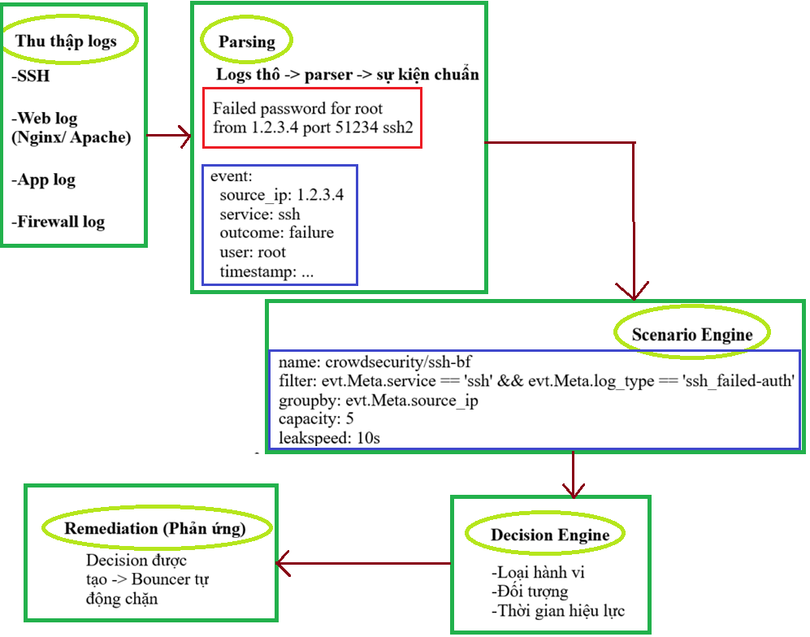
Hình 2.3. Cơ chế phân tích hành vi trong CrowdSec
- Thu thập dữ liệu hành vi (Log Acquisition): CrowdSec hoạt động dựa trên việc thu thập log hệ thống và log ứng dụng, bao gồm log xác thực (SSH, FTP, RDP), log máy chủ web (Nginx, Apache), log ứng dụng, log firewall. Nguyên nhân là bởi các log này phản ánh hành vi thực tế của người dùng và thực thể mạng, là cơ sở dữ liệu đầu vào cho quá trình phân tích hành vi ở giai đoạn sau.
- Chuẩn hóa sự kiện (Parsing & Normalization): Các log thô sau khi được thu thập sẽ được xử lý bởi thành phần parser nhằm chuyển đổi từ dữ liệu thô sang dạng sự kiện chuẩn hóa (normalize events)–Viết lại sự kiện theo cấu trúc cụ thể. Quá trình này trích xuất các thuộc tính hành vi quan trọng như địa chỉ IP nguồn, dịch vụ bị tác động, kết quả hành động (thành công/thất bại), thời điểm xảy ra sự kiện. Mục đích của việc chuẩn hóa là giúp CrowdSec phân tích hành vi độc lập với định dạng log cụ thể, tăng khả năng mở rộng và tái sử dụng.
- Scenario Engine (Trung tâm phân tích hành vi): Đây là thành phần trung tâm trong cơ chế phân tích hành vi của CrowdSec. Tại đây, các kịch bản hành vi tấn công (scenarios) được sử dụng để mô hình hóa các mẫu hành vi bất thường. Mỗi scenario bao gồm loại hành vi cần theo dõi, đối tượng phân tích (IP, user, session), số lượng ngưỡng hành vi (threshold), cửa sổ thời gian của hành vi đó (time window). Khi hành vi quan sát bị vượt quá ngưỡng xác định, CrowdSec kết luận rằng thực thể đó đang thực hiện hành vi tấn công.
- Decision Engine (Ra quyết định): Khi một scenario được kích hoạt ở giai đoạn trên, CrowdSec tạo ra một decision, có thể là cảnh báo hoặc chặn tạm thời/vĩnh viễn địa chỉ IP. Một Decision sẽ bao gồm loại tấn công, đối tượng áp dụng, thời gian hiệu lực của quyết định. Decision Engine đóng vai trò cầu nối giữa phát hiện hành vi và phản ứng bảo mật.
- Phản ứng và thực thi (Remediation & Bouncers): CrowdSec không trực tiếp chặn lưu lượng mạng mà sử dụng các bouncer kết nối đến các lớp bảo mật khác để thực thi quyết định, kết nối có thể bao gồm firewall, reverse proxy, cloud services,… Cách tiếp cận này giúp CrowdSec dễ dàng tích hợp vào kiến trúc tường lửa đa tầng, đóng vai trò như một lớp phân tích hành vi thông minh.

Tình báo an ninh dựa trên nguồn lực cộng đồng (Crowdsourced Intelligence)
Crowdsourced Intelligence là việc thu thập, phân tích và chia sẻ dữ liệu về các mối đe dọa mạng từ hàng triệu người dùng khác nhau trên toàn cầu. Thay vì dựa vào một nhóm chuyên gia của một công ty duy nhất, hệ thống tận dụng sức mạnh của đám đông để nhận diện kẻ tấn công.
Và CrowdSec thật sự khác biệt nhờ tính năng này, cách thức mà Crowdsourced Intelligence vận hành trong hệ thống CrowdSec diễn ra hoàn toàn tự động trong bốn bước:
- Phát hiện tại chỗ (Local Detection): Khi một IP lạ cố gắng thực hiện hành vi xấu trên máy chủ. CrowdSec Engine phát hiện và chặn IP đó.
- Gửi tín hiệu (Signal Submission): Engine gửi một thông tin ẩn danh từ LAPI gồm thông tin IP và hành vi của IP đó về CAPI.
- Xác minh chéo (Consensus Engine): Hệ thống trung tâm CAPI so sánh tín hiệu từ LAPI với hàng ngàn máy chủ khác. Nếu IP đó cũng đang tấn công nhiều nơi khác, nó sẽ bị gắn nhãn "độc hại" trên toàn cầu.
- Phân phối (Distribution): Danh sách IP độc hại (Community Blocklist) này được đẩy ngược về cho tất cả người dùng CrowdSec. Lúc này, mọi máy chủ khác sẽ chặn IP đó ngay cả khi nó chưa kịp tấn công họ.

Đánh giá tính khả thi và hiệu quả của giải pháp
Về mặt kỹ thuật, CrowdSec hoạt động bằng cách đọc log hệ thống và không yêu cầu can thiệp trực tiếp vào luồng gói tin. Hoàn toàn khả thi về mặt kỹ thuật trong môi trường doanh nghiệp và hệ thống vừa/nhỏ. Điều này được chứng minh ở các ưu điểm sau:
- Không ảnh hưởng đến độ trễ mạng do không inline traffic
- Dễ tích hợp với các hệ thống hiện có như firewall, reverse proxy, web server.
- Hỗ trợ đa nền tảng: Linux, container, cloud, docker, kerberos, windows,…
Về mặt triển khai–vận hành, CrowdSec cung cấp các scenario có sẵn cho nhiều loại dịch vụ phổ biến (SSH, HTTP, API, DB), có cộng đồng lớn hỗ trợ cập nhật và chia sẻ kịch bản hành vi. Công cụ quản lý rõ ràng, log minh bạch, dễ audit. Việc cấu hình CrowdSec chủ yếu xoay quanh cấu hình nguồn log, kích hoạt scenario, kết nối bouncer. Không yêu cầu đội ngũ vận hành có trình độ chuyên sâu về machine learning hay phân tích malware. Nên phù hợp với năng lực vận hành của đa số trình độ nhân viên kỹ thuật hiện nay.
Về mặt chi phí, CrowdSec là phần mềm mã nguồn mở, cho phép sử dụng miễn phí trong hầu hết các trường hợp. Không yêu cầu phần cứng chuyên dụng, không cần license firewall đắt tiền như NGFW thương mại. Chi phí phát sinh chủ yếu đến từ hạ tầng máy chủ hiện có, nhân sự vận hành không cần nhiều nên rất phù hợp cho tổ chức vừa và nhỏ, môi trường nghiên cứu, hoặc triển khai thử nghiệm.
Về bảo mật, CrowdSec sẽ hiệu quả trong phát hiện tấn công dựa trên hành vi lặp lại và tự động, do tập trung vào phân tích chuỗi hành vi theo thời gian, ngưỡng và tần suất truy cập, ngữ cảnh dịch vụ cụ thể. Giảm tỷ lệ cảnh báo sai nhờ việc cảnh báo không chỉ dựa trên một hành vi đơn lẻ, quyết định chỉ được kích hoạt khi vượt ngưỡng xác định. Một điểm nữa là tình báo từ nguồn lực cộng đồng giúp nâng cao đáng kể khả năng phòng thủ so với giải pháp độc lập.

Tổng kết chương 2
Chương 2 đã trình bày tổng quan và phân tích chi tiết về tường lửa đa tầng dựa trên phân tích hành vi. Trước hết, chương đã giới thiệu kiến trúc tường lửa đa tầng, trong đó các lớp bảo vệ được tổ chức theo nguyên tắc defense–in–depth, bao gồm lọc gói tin, kiểm tra trạng thái kết nối, phân tích sâu gói tin, phân tích hành vi và phối hợp với các threat intelligence. Kiến trúc này có tác dụng phát hiện và ngăn chặn hiệu quả cả các tấn công đã biết lẫn các hành vi bất thường chưa từng xuất hiện trước đó.
Tiếp theo, phần 2.2 giới thiệu về CrowdSec, tập trung phân tích cơ chế phân tích hành vi trong CrowdSec ở mục 2.3, nhấn mạnh việc giám sát chuỗi hành động của các thực thể mạng theo thời gian và theo ngữ cảnh dịch vụ, thay vì chỉ kiểm tra nội dung gói tin. Cách tiếp cận này giúp nâng cao khả năng phát hiện tấn công tự động và các hành vi lạm dụng hệ thống.
Dựa trên cơ sở đó, chương đã giới thiệu CrowdSec như một giải pháp tiêu biểu cho phân tích hành vi. Cuối cùng là đánh giá tính khả thi và hiệu quả của CrowdSec trên các khía cạnh kỹ thuật, triển khai, chi phí và hiệu quả bảo mật. Kết quả về mặt lí luận cho thấy CrowdSec là một giải pháp khả thi, chi phí thấp, hiệu quả cao trong phát hiện các hành vi tấn công.
Chương tiếp theo là chương 3 sẽ đi vào xây dựng môi trường chạy CrowdSec, triển khai các kịch bản tấn công thử nghiệm hiệu quả của CrowdSec trong phân tích và chặn.

TRIỂN KHAI THỬ NGHIỆM VÀ ĐÁNH GIÁ KẾT QUẢ

Các thông tin chung về thực nghiệm

Mô tả thực nghiệm
Để đánh giá hiệu quả của giải pháp đã nghiên cứu, em xin thử nghiệm áp dụng giải pháp trên vào môi trường thực nghiệm ảo. Giả sử hệ thống của một công ty nhỏ đang tự vận hành máy chủ web công khai và máy chủ dữ liệu, nhưng liên tục bị những kẻ tấn công hoặc nhân viên nội bộ công ty truy cập trái phép. Dù đã sử dụng tường lửa mạng và tường lửa ứng dụng nhưng việc phải liên tục thêm thủ công IP kẻ tấn công vào Blocklist, và quan sát logs để truy tìm IP độc hại gây lãng phí thời gian và giảm hiệu suất công việc. Vì thế cấp trên yêu cầu tìm và triển khai một giải pháp tự động hóa việc theo dõi hành vi của các IP khi truy cập vào hệ thống, nếu gặp hành vi bất thường thì ngay lập tức chặn IP ở trên máy đó và gửi lệnh chặn về các máy con của tổ chức để đồng loạt chặn đứng kẻ tấn công. Từ đó tự động hóa việc chặn IP mà không cần can thiệp thủ công, chủ động bảo vệ các máy trong mạng dù chưa bị tấn công.
Mục đích thực nghiệm: Chứng minh tính hiệu quả của cơ chế ngăn chặn IP độc hại dựa trên phân tích hành vi của CrowdSec áp dụng trong bảo vệ hệ thống khỏi các cuộc tấn công từ trong/ngoài tổ chức.

Yêu cầu hệ thống
Yêu cầu phần cứng: RAM 8GB, SSD 60GB trống.
Yêu cầu phần mềm: Máy cục bộ đã cài VMware, có kết nối mạng internet.
Yêu cầu máy ảo:
- 1 máy kali dùng để tấn công, đã cài hydra, wpscan, gobuster, nmap.
- 2 máy Ubuntu cần bảo vệ trong đó: 1 máy ubuntu server có dịch vụ Nginx cài CrowdSec để phân tích hành vi và tự bảo vệ bản thân , 1 máy ubuntu cài apache sẽ bouncers–firewall đến máy LAPI.
- 1 máy vật lý chạy windows để quản lý tập trung CrowdSec trên giao diện Web.

Chuẩn bị môi trường
Có hai cách dựng môi trường triển khai, cách một là dựng nhiều máy cần bảo vệ và chọn một trong các máy đó làm trung tâm thu logs phân tích, đưa ra quyết định, quyết định sẽ được thực thi trên chính máy đó và lan truyền ra các máy khác. Nghĩa là máy được chọn làm trung tâm phân tích cũng đồng thời là máy cần được bảo vệ.
Cách hai là tách biệt giữa trung tâm thu logs phân tích với các máy cần bảo vệ, một máy sẽ làm nhiệm vụ thu logs–phân tích–đưa ra quyết định, sau đó lan truyền quyết định qua bouncers–firewall đến các máy cần bảo vệ. Ở thực nghiệm này em sẽ chọn cách một để nhanh triển khai và tiết kiệm tài nguyên.

Mô hình triển khai
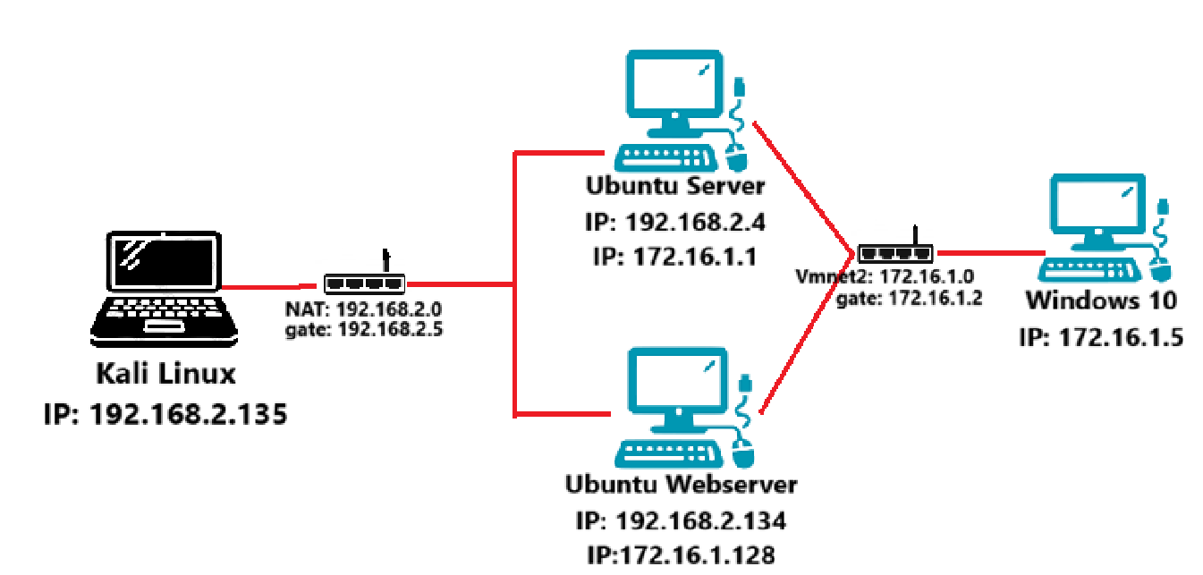
Hình 3.1. Mô hình triển khai thực nghiệm

Các bước dựng môi trường triển khai
Bước 1: Cấu hình card mạng
Trên môi trường ảo hóa Vmware, mở Edit > Virtual Network Editor.
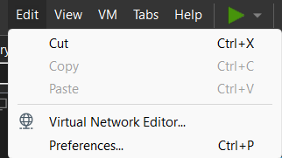
Cấu hình thêm card mạng NAT và VMnet2 như dưới.
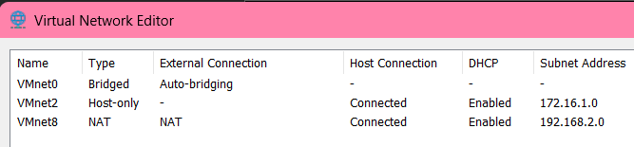
Mở máy ảo Ubuntu thêm card mạng như dưới, tương tự với máy kali, windows và ubuntu còn lại.
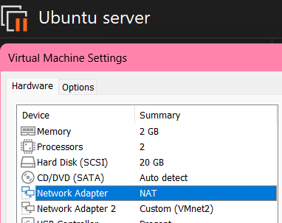
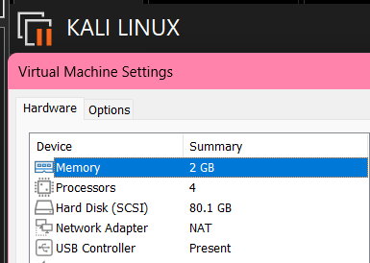
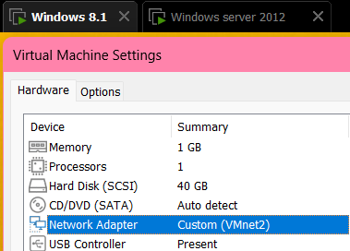
Đầu tiên trên máy kali kiểm tra IP được cấp 192.168.2.135
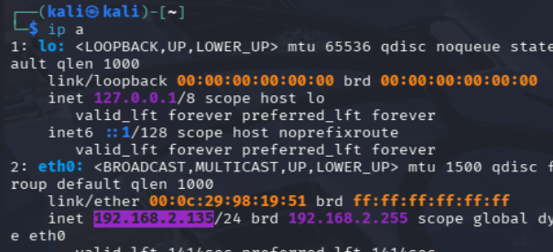
Trên máy windows cấu hình IP như dưới và kiểm tra IP được cấu hình đúng chưa.
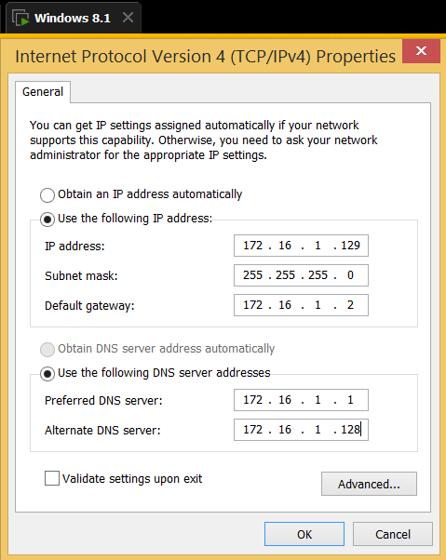
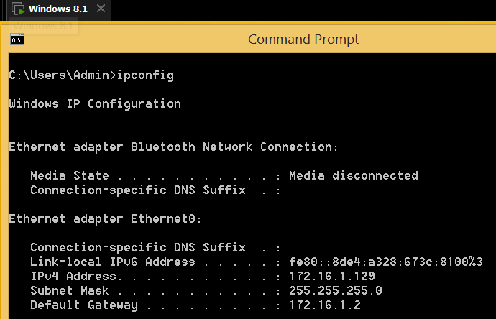
Mở máy ubuntu crowdsec và cấu hình file .yaml trong /etc/netplan như dưới:
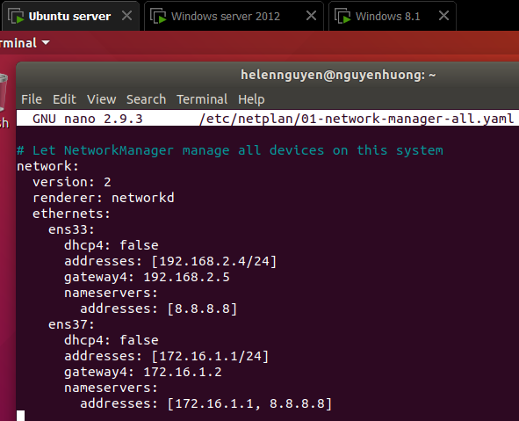
Kiểm tra lại IP đã cấu hình.
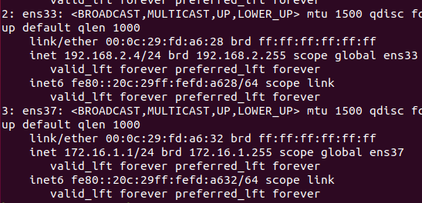
Làm tương tự với Ubuntu Web Apache.
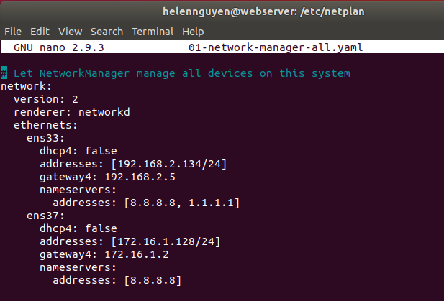
Bước 2: Kiểm tra ping
Ping từ máy kali đến Ubuntu server, Ubuntu web, windows, internet thành công.
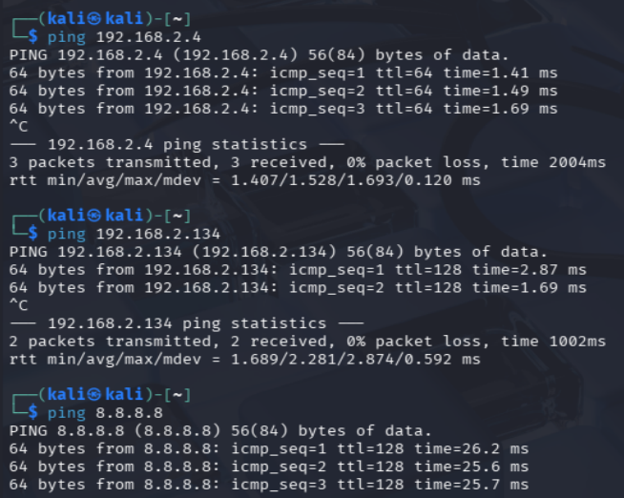
Ping từ ubuntu web tới ubuntu server thành công.
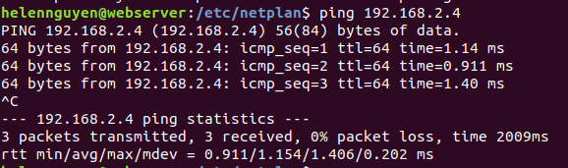
Ping từ ubuntu server tới kali, windows thành công.
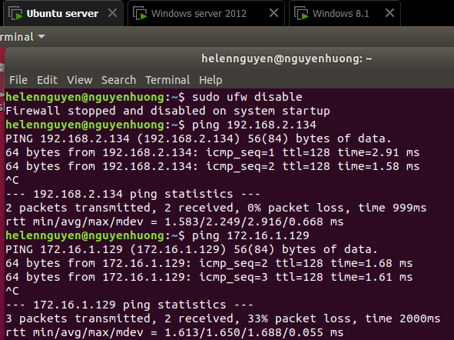
Ping từ windows tới hai máy ubuntu thành công.
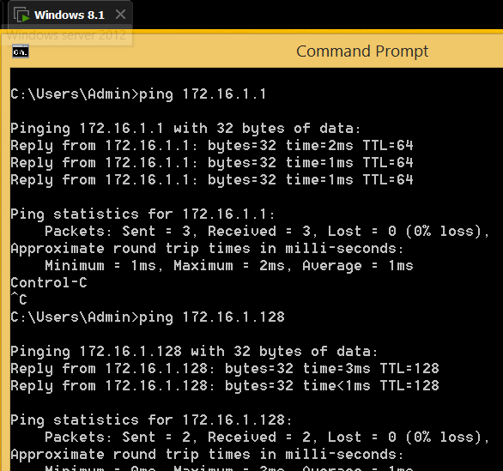
Bước 3: Cài đặt công cụ và cấu hình
Trên máy Kali, cài đặt hydra, nmap, gobuster, wpscan
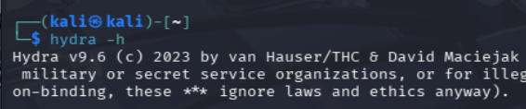
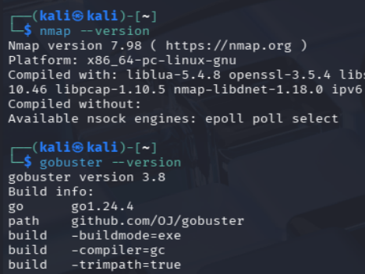
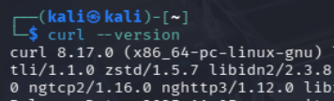
Tiếp tục trên máy ubuntu server cài ssh thành công, ssh đang active.
#sudo apt update && sudo apt upgrade -y
#sudo apt install openssh-server -y
#sudo systemctl enable ssh
#sudo systemctl start ssh
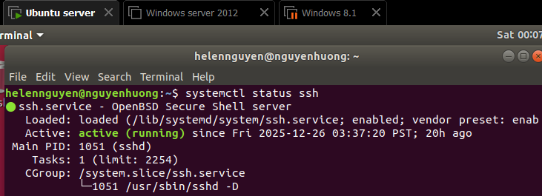
Cài webserver nginx thành công.
#sudo apt install nginx -y
#sudo systemctl enable nginx
#sudo systemctl start nginx
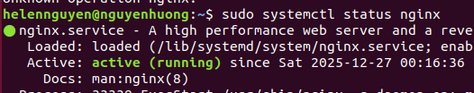
Tiếp tục kiểm tra iptables đã được cài chưa:
iptables –version
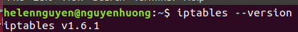
Nếu chưa hãy cài bằng lệnh dưới:
sudo apt install iptables -y
Bật firewall trên ubuntu:
Sudo ufw enable
Cho phép firewall trên ubuntu hoạt động trên cổng 8080:
sudo ufw allow 8080/tcp
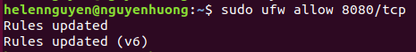
Cài đặt crowdsec và các gói tiện ích đi kèm bằng curl:
#sudo apt install curl
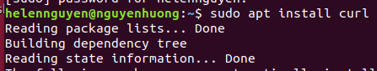
#curl -s https://packagecloud.io/install/repositories/crowdsec/cr owdsec/script.deb.sh | sudo bash
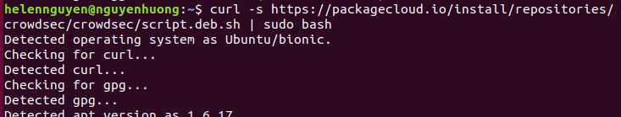
#sudo apt install crowdsec -y
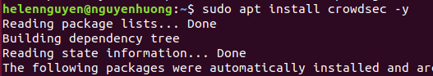
Cách kịch bản phân tích hành vi về các lỗ hổng CVE mới nhất cũng xuất hiện và được tải về.
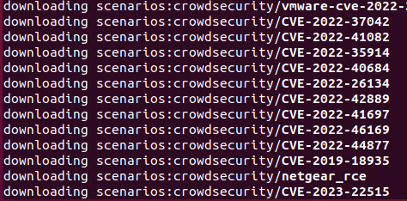
Một số lệnh crowdsec sẽ sử dụng:
#sudo cscli bouncers list //danh sách các máy đã kết nối
#sudo cscli bouncers add <tên tùy ý> //tạo api key cho bouncers
#sudo cscli bouncers delete <tên> //xóa các kết nối bouncer
#sudo cscli machines list //danh sách thiết bị crowdsec lấy logs
#sudo cscli machines add <tên tùy ý> //tạo key api machines
#sudo cscli machines delete <tên> //xóa key api machines
#sudo cscli collections list //danh sách các gói logs được crowdsec nhận diện
#sudo cscli metrics //các bảng dữ liệu thống kê của crowdsec
#sudo cscli decisions list //danh sách các IP bị bạn
#sudo cscli decisions delete -i <IP> //xóa IP khỏi list chặn
#sudo cscli decisions add -i <IP> //thêm IP vào list chặn
#sudo cscli alerts list --limit 10 //list 10 cảnh báo gửi về
#sudo cscli scenarios list //danh sách kịch bản hành vi đang có
Kiểm tra xem crowdsec đang thu logs từ các ứng dụng nào trên ubuntu, có thể thấy các logs nhận diện được đã xuất hiện ssh, nginx, điều này sẽ hỗ trợ cho tấn công sắp tới.
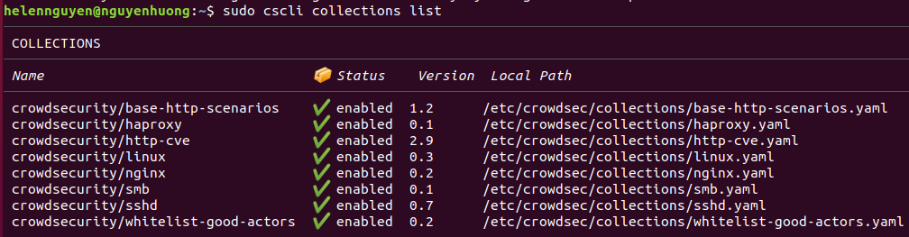
Kiểm tra các bảng thống kê của crowdsec có gì, ta có thể thấy bảng thống kê số logs mà crowdsec đã đọc trong các đường dẫn logs bên trái.
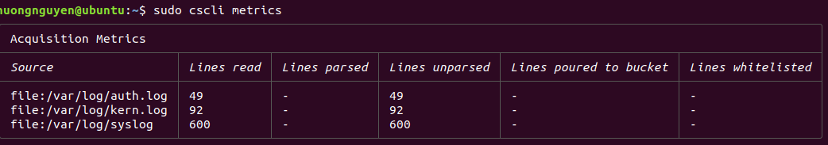
Bảng thống kê số IP đã bị máy chủ CAPI chặn trên hai máy đang bouncer tới LAPI.
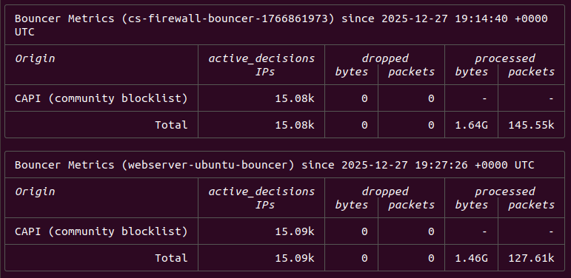
Bảng thống kê các decisions được tạo sẵn nếu vi phạm các scenarios bên trái.
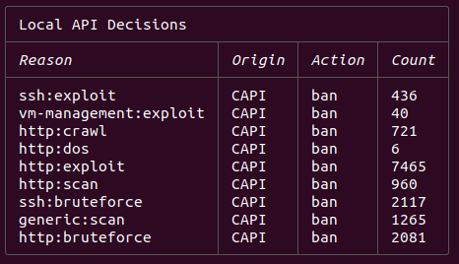
Hình 3.2. Các desions có sẵn trong CrowdSec
Vì ubuntu server này không chỉ làm nhiệm vụ thu log và phân tích, nó cũng có các ứng dụng cần được bảo vệ, mà crowdsec chỉ phân tích và đưa ra phán quyết, không có nhiệm vụ thực thi phán quyết, nên ta cần tải thêm bouncers–firewall về để crowdsec gửi phán quyết tới, bouncers sẽ thêm phán quyết đó vào rule tường lửa liên kết và thực thi.
#sudo apt install crowdsec-firewall-bouncer-iptables
Sau đó start dịch vụ.
#sudo systemctl start crowdsec-firewall-bouncer
#sudo systemctl status crowdsec-firewall-bouncer
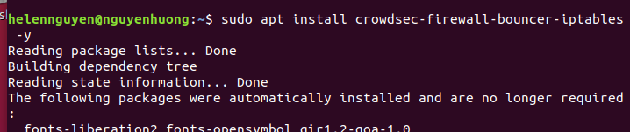
Hình 3.3. Cài đặt CrowdSec
Ngay khi vừa tải bouncer–firewall về, thông thường ta sẽ phải thực hiện thông kết nối đến LAPI bằng api key nhưng vì máy LAPI cũng là máy bouncer nên crowdsec đã tự nhận diện, tạo api key và add IP của thiết bị hiện tại làm máy cần bảo vệ.
#sudo cscli bouncers list
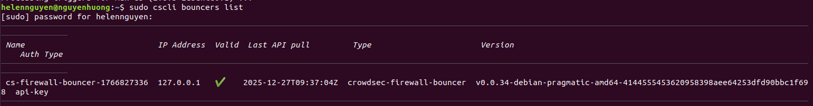
Sửa file cấu hình của crowdsec sao cho crowdsec sẽ lắng nghe tất cả IP từ mọi interface đang có qua cổng 8080, điều này giúp bouncer từ máy Ubuntu apache web thành công.
#sudo nano /etc/crowdsec/config.yaml
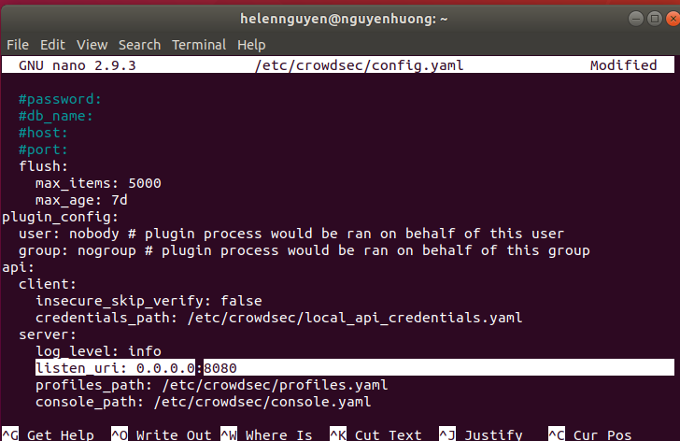
Khởi động lại crowdsec mỗi khi cấu hình.
#sudo systemctl restart crowdsec
Kiểm tra lại cổng 8080 trên ubuntu server đang nghe trên IP nào, hiện *:8080 là đã thành công.
#ss -lntp | grep 8080
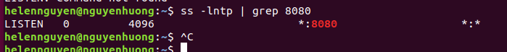
Tại máy Ubuntu web Apache, cài dịch vụ web apache:
#sudo apt update
#sudo apt install -y apache2
Kiểm tra lệnh dưới nếu hiện active nghĩa là apache đang hoạt động tốt.
#sudo systemctl status apache2
Hoặc truy cập qua trình duyệt web.
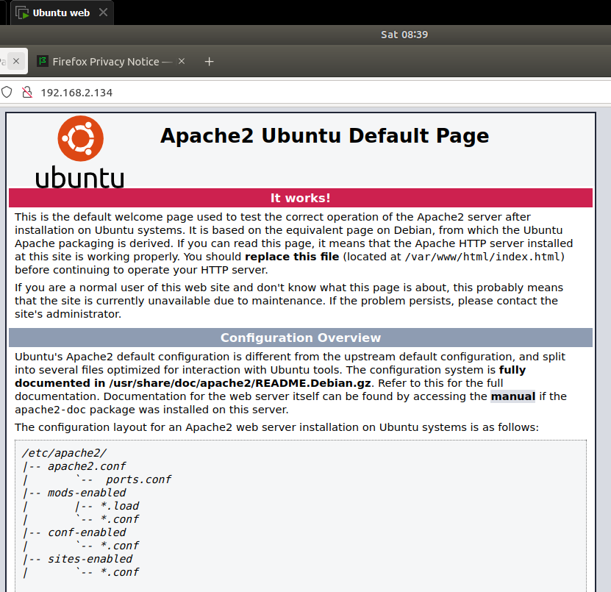
Bật firewall trên Ubuntu web, mở cổng 8080 như bên ubuntu server.
#sudo ufw enable
#sudo ufw allow 8080/tcp
Để bouncer–firewall Ubuntu web tới Ubuntu server, cài đặt bouncer–firewall như sau.
#curl -s https://packagecloud.io/install/repositories/crowdsec/crowdsec/script.deb.sh | sudo bash
#sudo apt install -y crowdsec-firewall-bouncer-iptables

Kết quả firewall–bouncer đã active trên ubuntu web.
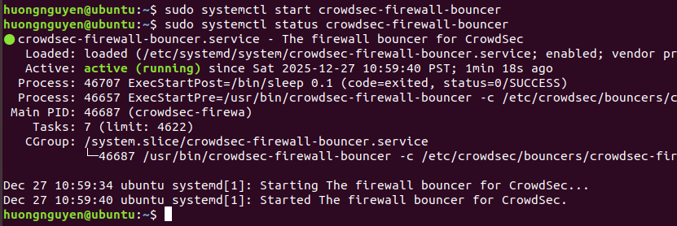
Hình 3.4. Cài đặt Firewall-Bouncer
Bước 4: Bouncer từ Ubuntu web apache tới Ubuntu server để nhận được các quyết định bảo vệ
Vì cần bảo vệ thêm máy ubuntu web apache nữa, nên ta cần tạo key api để bouncer–firewall tới máy LAPI này. Mở máy ubuntu server tạo key:
#sudo cscli bouncers add webserver-ubuntu-bouncer
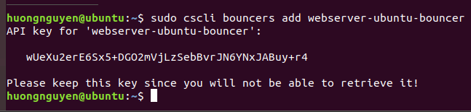
Hình 3.5. Kết nối máy chủ web với máy chủ CrowdSec
Lưu chuỗi vừa tạo, đó chính là api key. Chuyển sang máy Ubuntu web thực hiện thay đổi cấu hình cho bouncer trỏ về crowdsec.
#sudo nano /etc/crowdsec/bouncers/crowdsec-firewall-bouncer.yaml
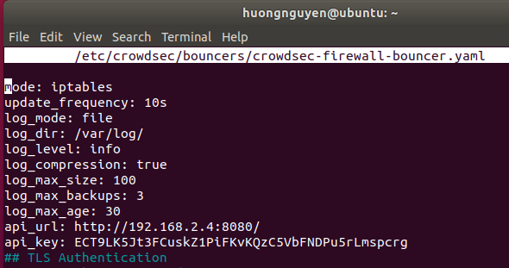
Khởi động lại firewall–bouncer:
#sudo systemctl restart crowdsec-firewall-bouncer
Quay lại bên máy ubuntu server, lúc này bouncers đã được một IP là 192.168.2.134 (IP của ubuntu web) kết nối tới. Vậy là ta đã thành công trỏ firewall của ubuntu web về ubuntu server để sẵn sàng nhận các quyết định từ server gửi tới.
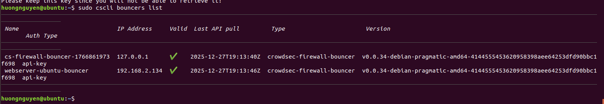
Bước 5: Kết nối giao diện web dashboard với crowdsec trên ubuntu server
Ta sẽ theo dõi, quản lý tập trung crowdsec trên ubuntu server bằng máy windows
Mở trình duyệt web trên windows truy cập đường dẫn https://app.crowdsec.net/
Thực hiện đăng kí tài khoản và đăng nhập. Giao diện home hiện ra, ở cột bên trái chọn engines.
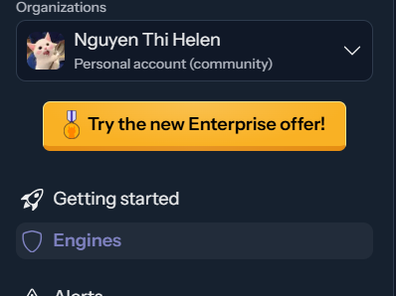
Chọn Enroll command ở góc bên phải.
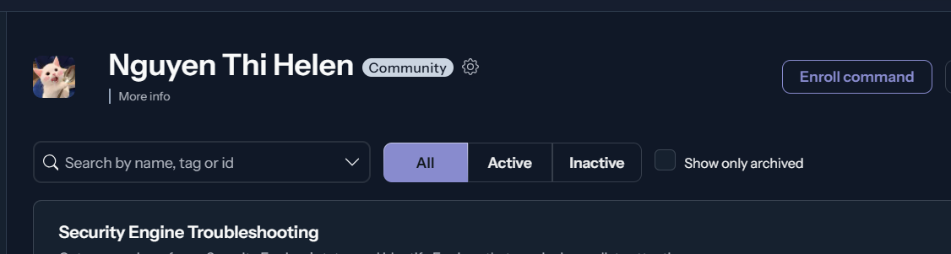
Lúc này key api để kết nối sẽ hiện, lựa chọn phiên bản hệ điều hành đang cài crowdsec để copy lệnh phù hợp, ta dùng ubuntu nên sẽ chọn Linux/free–BSD.
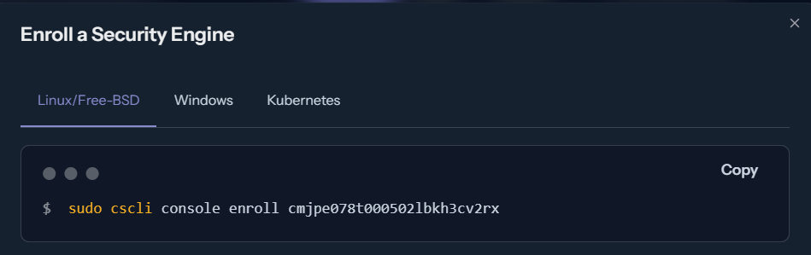
Hình 3.6. Thiết lập môi trường quản lý cụm máy chủ tập trung

Chạy lệnh vừa copy vào máy ubuntu server, thông báo như dưới nghĩa là đã enroll thành công.
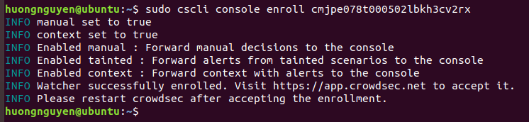
#sudo systemctl restart crowdsec
#sudo systemctl restart crowdsec-firewall-bouncer
Kết thúc phần xây dựng, chuẩn bị môi trường thử nghiệm, giờ ta sẽ chuyển qua các kịch bản tấn công.

Triển khai kịch bản thực nghiệm

Kịch bản 1: Tấn công dò quét hệ thống
Kịch bản này sẽ chứng minh hiệu quả của CrowdSec ở tầng mạng nhờ các kịch bản scenario. Ta sẽ mô phỏng hai tấn công đơn giản là tấn công SSH bruteforce và tấn công dò quét CMS Fingerprinting.

SSH bruteforce bằng Hydra
Bước 1: Tạo file .txt chứa username và password dự đoán
Trước khi tấn công từ kali, ta cần biết whitelist của crowdsec thường không chặn các IP cùng subnet, nghĩa là IP của kali sẽ mặc định không bị chặn trên crowdsec, vậy nên ta cần thay đổi IP của whitelist sao cho chỉ cho phép IP của máy cần bảo vệ, còn mặc định sẽ là IP lạ.
Mở file và chỉnh sửa như ý tưởng bên trên, vô hiệu hóa dải IP 192.168.2.0, thêm IP được bảo vệ cụ thể là 192.168.2.4 và 192.168.2.134
#sudo nano /etc/crowdsec/parsers/s02-enrich/whitelists.yaml
Sau đó ở máy kali, tạo file với nội dung như dưới.
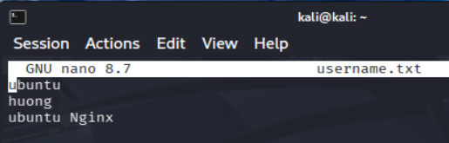
Hình 3.7. Tạo file username.txt
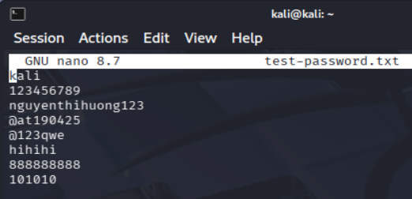
Hình 3.8. Tạo file test-password.txt
Bước 2: Tấn công từ máy kali
Từ máy kali ta bruteforce sang máy ubuntu web thành công, máy Ubuntu web chưa được bảo vệ.
#hydra -L username.txt -P test-password.txt -F ssh://192.168.2.134 -V -t 1
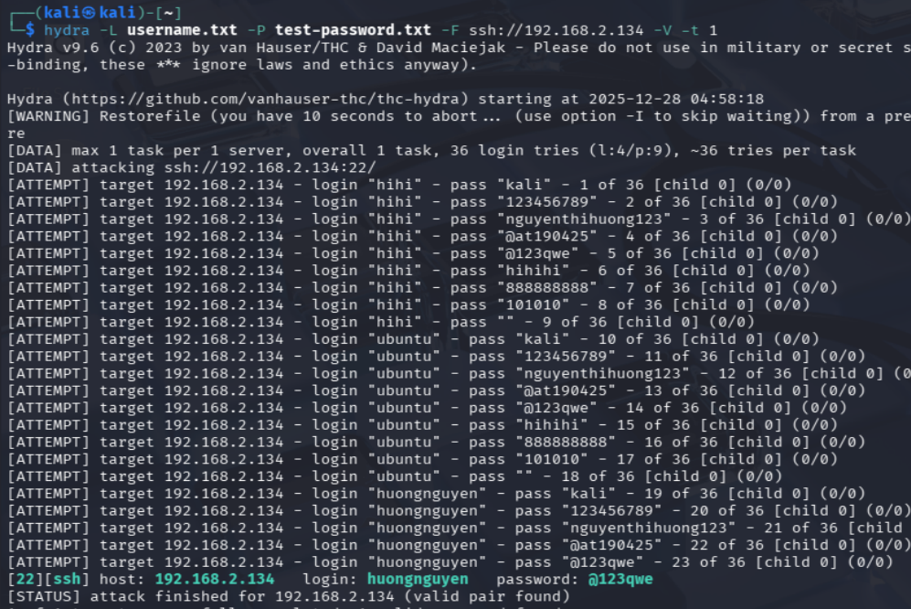
Hình 3.9. Tấn công dò quét mật khẩu máy chủ web apache
Tiếp tục tấn công brute force trên máy Ubuntu server là máy cài crowdsec.
#hydra -L username.txt -P test-password.txt -F ssh://192.168.2.4 -V -t 1
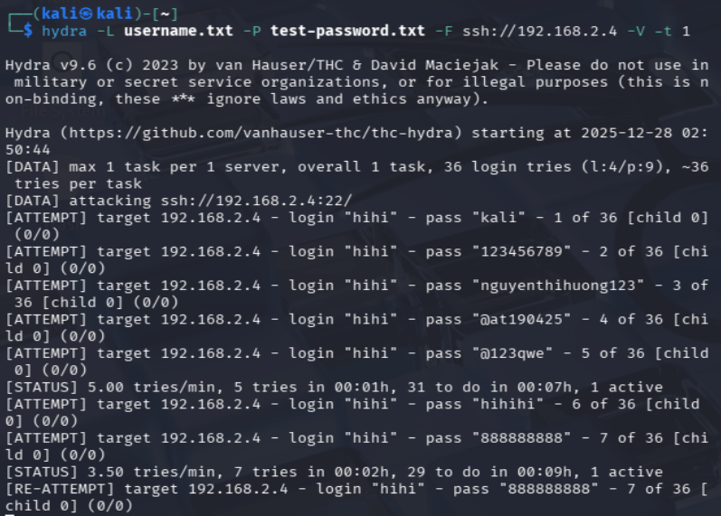
Hình 3.10. Tấn công dò quét mật khẩu tới Ubuntu server cài CrowdSec
Chuyển qua máy ubuntu server kiểm tra danh sách chặn, ta thấy IP của kali 192.168.2.135 mới bị chặn bởi crowdsec do vi phạm kịch bản ssh brute force, crowdsec đã chặn IP này trong vòng 4 tiếng.
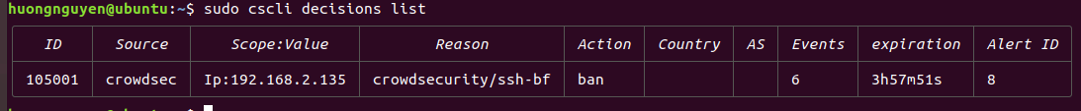
Bước 3: Kiểm tra kết quả
Thử tấn công lại ubuntu web bên máy kali, lúc này tấn công đã thất bại với thông báo lỗi gửi về, nghĩa là crowdsec phát hiện IP của Kali độc hại nên đã chặn và truyền ngay quyết định này sang các máy đang bouncer với ubuntu server. Đây là nguyên do tấn công bị thất bại.
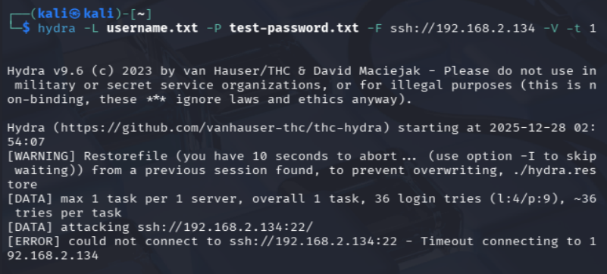
Tốc độ lan truyền quyết định sang các máy bouncers chỉ diễn ra trong vòng vài mili giây.
#ls /etc/crowdsec/scenarios/
Đây là đường dẫn chứa các kịch bản của crowdsec, sở dĩ IP kali bị chặn ngay sau sáu lần thử đầu của brute force là bởi các thông số đã thiết lập trong scenarios của ssh-bf.
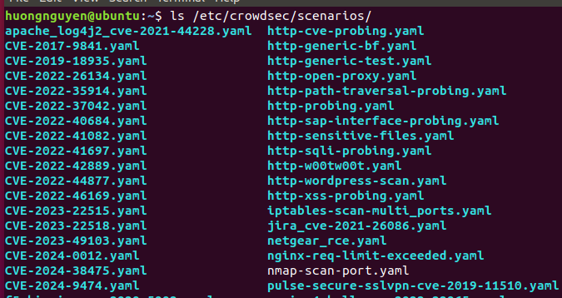
Hình 3.11. Các kịch bản hành vi có sẵn trong CrowdSec
Đọc nội dung của kịch bản ssh-bf.yaml ta sẽ thấy sau 5 lần liên tiếp nhập sai mật khẩu sẽ bị nhận diện là tấn công, hành động đưa ra là chặn IP truy cập trong bốn tiếng. Mọi hành vi của IP đó trong một phút sẽ bị bỏ qua nhằm giảm alerts về hệ thống. Cứ sau 10s thì IP đó sẽ được “tha” một lần, nghĩa là cứ sau 10s thì một logs ghi nhận của IP đó sẽ bị bỏ qua.
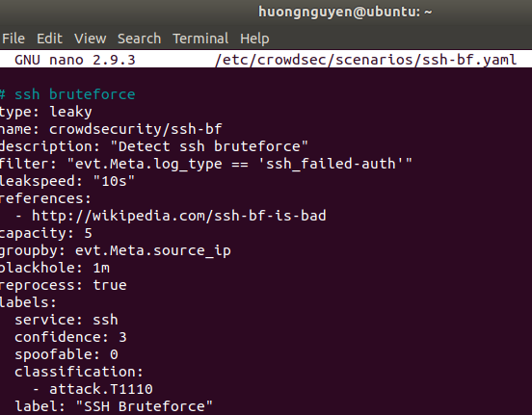
Hình 3.12. Nội dung của kịch bản ssh-bf.yaml
Tấn công SSH brute force rất dễ để mô phỏng cho thấy cách crowdsec nhanh chóng phản ứng và bảo vệ hệ thống, ta thậm chí có thể truy cập các file kịch bản và thay đổi thông số, nội dung của kịch bản.

Dò quét CMS Fingerprinting bằng wpscan
Bản chất: Cuộc tấn công này nhằm dò tìm và xác định website trên máy chủ đang dùng CMS (content management system) nào, phiên bản, theme, plugin từ đó chọn cách khai thác lỗ hổng phù hợp, trong scenarios đã có 2 kịch bản nhận diện đây là hành vi crawl bất thường. Do nhiều request được gửi đến trong thời gian ngắn và trỏ vào path đặc trưng của CMS từ cùng một IP.
Bước 1: Kiểm tra kết nối
Do IP ban nãy đã bị crowdsec chặn, ta sẽ cần thay đổi IP mới cho kali và ping lại.
#sudo ifconfig eth0 192.168.2.50 netmask 255.255.255.0
#sudo route add default gw 192.168.2.5
#sudo systemctl restart networking
IP mới là 192.168.2.50
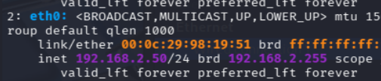
Ping thành công tới ubuntu server
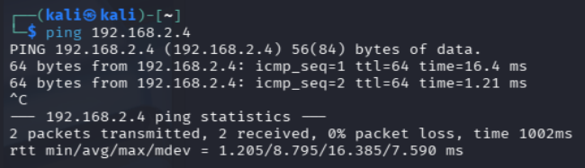
Bước 2: Tấn công dò quét CMS
#wpscan --url http://192.168.56.10 --enumerate vp,vt,cb --api-token dummy
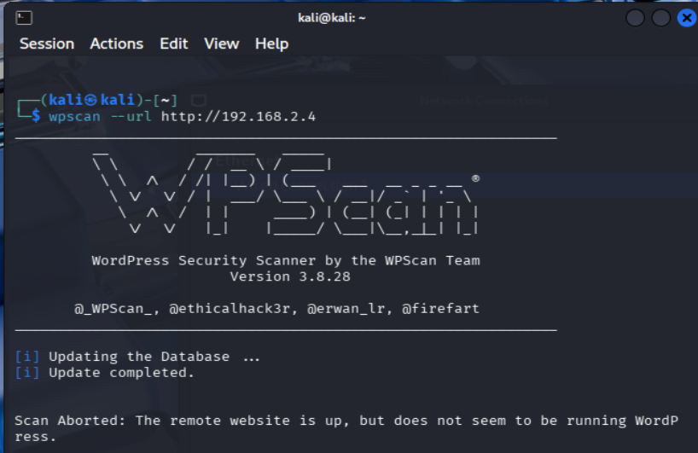
Hình 3.13. Tấn công quét thông tin CMS
Sau khi chạy xong lệnh, ta qua bên ubuntu server kiểm tra danh sách chặn IP đã cập nhật thêm IP 192.168.2.50 của kali. Lí do chặn là vi phạm kịch bản http-bad-user-agent, hành động là chặn trong 4 giờ.
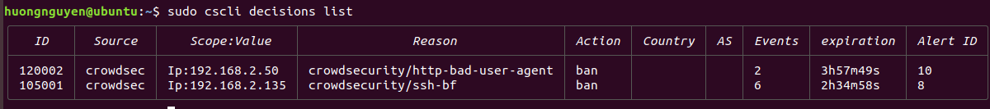
Ta kiểm tra xem kịch bản http-bad-user-agent.yaml chặn kali như nào, có thể thấy kịch bản phân tích hành vi này đã kiểm tra xem công cụ kali dùng có thuộc danh sách đen các công cụ tấn công/quét lỗ hổng không, danh sách đen đó được lưu trữ trên source_url.
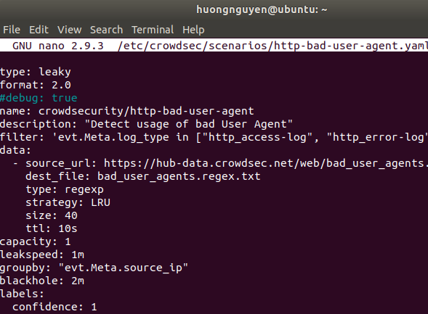
Hình 3.14. Nội dung kịch bản hành vi http-bad-user-agent.yaml
Thông số capacity 1 có nghĩa hệ thống sẽ kích hoạt lệnh chặn ngay lập tức chỉ sau duy nhất một lần phát hiện thấy User-Agent xấu. SAu khi IP đó bị phát hiện, hệ thống sẽ đưa IP đó vào trạng thái “bỏ qua” trong vòng 2 phút để hạn chế cảnh báo nhiều lần gây tốn tài nguyên.
Sở dĩ Crowdsec có thể biết kali dùng công cụ nào mà tấn công dò quét web server Nginx thì ta có thể xem logs mà nginx thu được.
#sudo tail -f /var/log/nginx/access.log
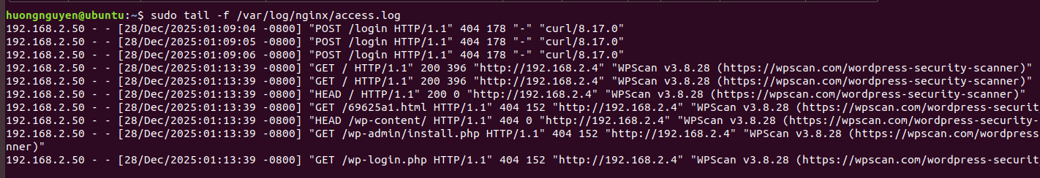
Hình 3.15. Logs thu được trên Nginx khi bị tấn công CMS
Các log hiển thị rất rõ công cụ mà kẻ tấn công dùng để scan, crowdsec chỉ cần trích xuất từ log này và đem đi so sánh với kho lưu trữ danh sách đen công cụ tấn công mà nó có.

Kịch bản 2: Tấn công truy cập và thu thập đường dẫn nhạy cảm bằng gobuster
Tấn công này sẽ chứng minh hiệu quả của kịch bản Scenario ở tầng application. Giả thiết rằng kẻ tấn công đang muốn truy xuất tất các đường dẫn của webserver Nginx và thu thập tất cả nội dung của file hay thư mục của trang đó. Bằng gobuster thì công việc đó được làm một cách tự động và nhanh chóng.
Bước 1: Kiểm tra trạng thái của Nginx
Ta cài đặt Nginx trên ubuntu server như đã hướng dẫn ở trên, chạy lệnh dưới để kiểm tra tình trạng của web:
#curl -I http://192.168.2.4/
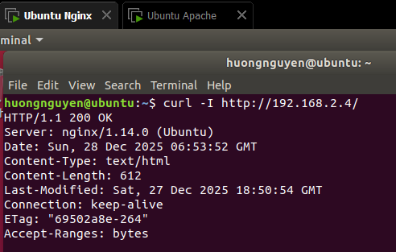
Kết quả trả về khi truy cập tới là 200, Nginx đang được mở public, sẵn sàng cho cuộc tấn công.
Bước 2: Tấn công từ kali
Đầu tiên thay đổi IP của kali, vì IP cũ đã bị chặn ở tấn công trên.
#sudo ifconfig eth0 192.168.2.20 netmask 255.255.255.0
#sudo route add default gw 192.168.2.5
#sudo systemctl restart networking
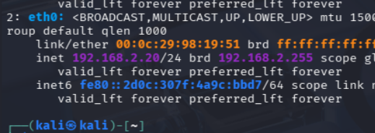
Chạy đoạn scripts dưới trên máy ubuntu web apache:
#gobuster dir \
-u http://192.168.2.134 \
-w /usr/share/wordlists/dirb/common.txt \
-t 10 \
-x php,txt,bak,zip,old,env \
--timeout 2s \
-a "Mozilla/5.0 (gobuster)"
Đoạn scripts trên sử dụng chế độ liệt kê thư mục và tệp tin của địa chỉ 192.168.2.4, sử dụng file từ điển common.txt để thử tên của các thư mục và tệp tin phổ biến. Chạy 10 luồn song song để tăng tốc độ quét, và tìm kiếm các file cụ thể như .php, .txt, .bak, .zip, .old, .env
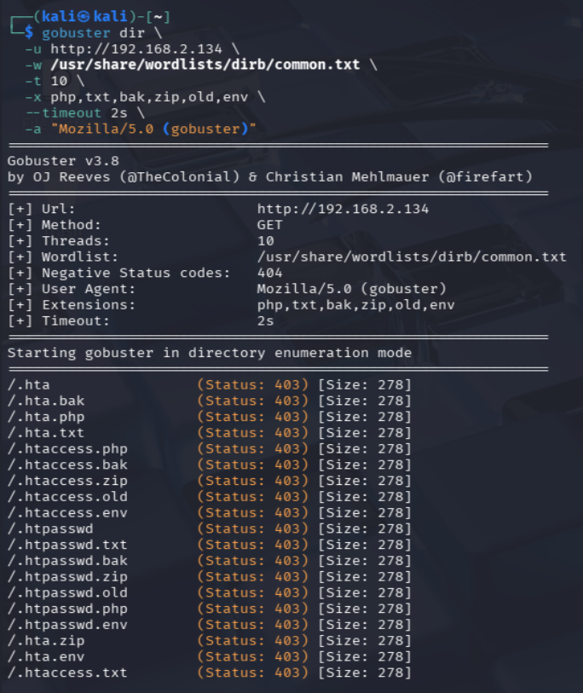
Hình 3.16. Tấn công dò tìm file/thư mục ẩn trên web apache
Kết quả truy xuất thành công các tổ hợp dò được, file có status 200 là tên file đúng khớp và có tồn tại trên máy chủ web apache.
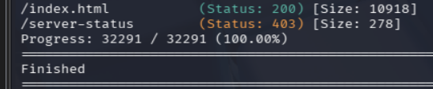

Sau đó, vẫn đoạn scripts đấy, ta quét trên ubuntu server.
Trình giả lập mà gobuster này giả lập để lừa Ubuntu server là trình duyệt Mozilla, nó đóng giả nó như một trình duyệt hợp pháp để thực hiện hành vi dò tìm dữ liệu nhạy cảm.
Khi chạy, ta thấy kết quả báo lỗi ngay khi chỉ mới dò được khoảng 15%. Nghĩa là tấn công bị chặn ngay lập tức khi chỉ thử được vài tổ hợp tên file.
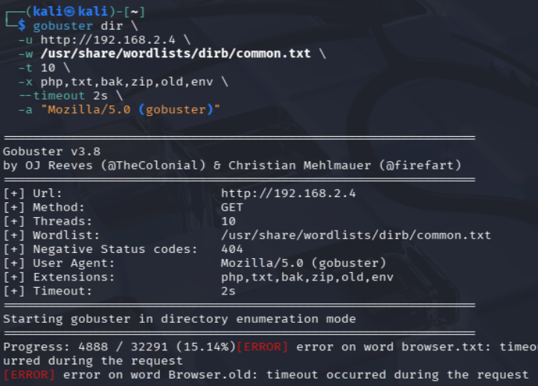
Hình 3.17. Tấn công dò tìm file/thư mục ẩn trên web Nginx
Bước 3: Kiểm tra kết quả
Bên máy ubuntu server, IP kẻ tấn công 192.168.2.20 đã bị chặn do vi phạm kịch bản phân tích http-admin-interface-probing. Quyết định crowdsec đưa ra là chặn IP đó.
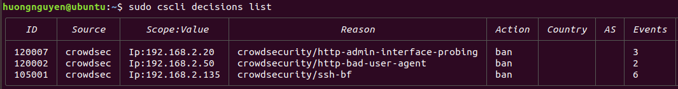
Quan sát thấy CrowdSec đã phát hiện ra tấn công dò quét thư mục, file nhạy cảm. Ta thấy, kịch bản phát hiện hành vi dò tìm các trang quản trị trên website đã được kích hoạt, cơ bản thì scenario này tập trung vào hành vi attacker tìm đường dẫn nhạy cảm.
Nó sẽ thu logs và xem IP nào đang thực hiện dò tìm path nhạy cảm mà bị trả về lỗi 404 hoặc 403, giới hạn dò tìm là 2 lần. Khi đến lần dò thứ 3 mà vẫn bị báo hai lỗi trên thì nó nhận định IP này độc hại. Cứ sau 10s thì sẽ được bỏ qua hành vi một lần.
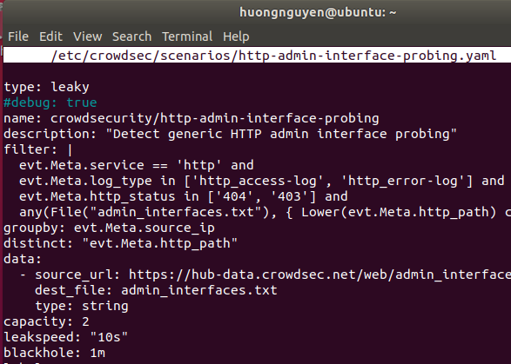
Hình 3.18. Nội dung kịch bản hành vi http-admin-interface-probing.yaml
Quan sát log của nginx, ta thấy hàng loạt các GET request từ kali gửi đi yêu cầu lấy nội dung của các tổ hợp file, tổ hợp tên file mà gobuster dò thử như browse.bak, broker.bak, browse.zip,… Nhưng toàn trả về lỗi 404. Chỉ mới gửi được vài request đã bị phát hiện và bị chặn.
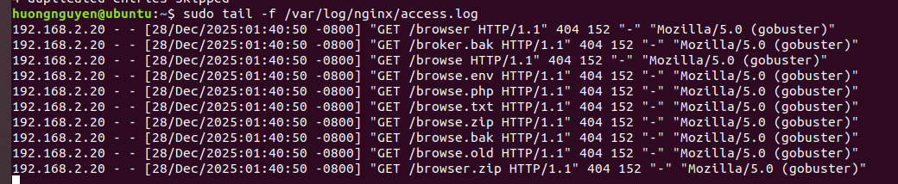
Hình 3.19. Logs thu được trên Nginx khi bị tấn công
Khi thử tấn công lại từ IP bị chặn, có thể thấy thậm chí kali còn không chạy nổi 0.1% của tiến trình mà bị chặn ngay lập tức. CrowdSec đã hoạt động đúng như mong muốn.
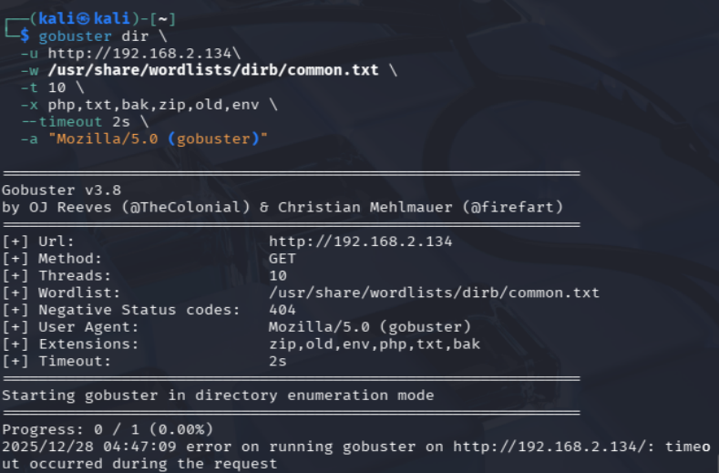

Kịch bản 3: Triển khai Community Blocklist, Scenarios cộng đồng để tự động bảo vệ hệ thống
Bước 1: Kiểm tra và cài đặt
Với phiên bản CrowdSec mới nhất, Community Blocklist đã mặc định tích hợp sẵn và được tải về cùng khi ta install CrowdSec. Kiểm tra trạng thái của CAPI
#sudo cscli capi status
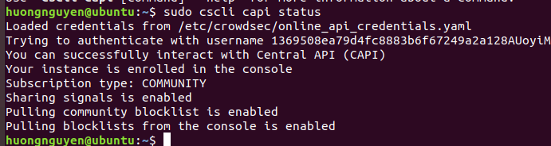
Thông báo hiện Successfully, và enable nghĩa là LAPI đã được kết nối và gia nhập vào CAPI, từ giờ LAPI sẽ được nhận được sự bảo vệ từ cộng đồng. CrowdSec sẽ tự động tải về danh sách hàng ngàn IP đang thực hiện hành vi quét cổng hoặc dò tìm mật khẩu từ CAPI.
Các kịch bản phân tích hành vi do cộng đồng tạo ra thì ta cần tải về thủ công. Sử dụng lệnh dưới:
#sudo cscli scenarios install crowdsecurity/iptables-scan-multi_ports
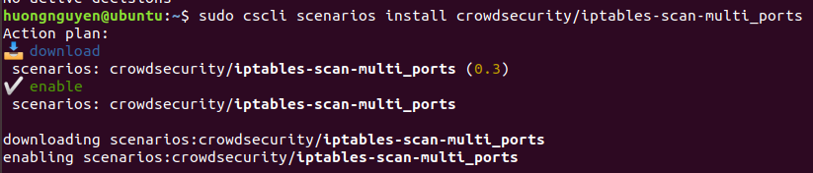
Hình 3.20. Cài đặt kịch bản hành vi cộng đồng
#sudo systemctl restart crowdsec
Kiểm tra danh sách chặn của CAPI, đây là các IP trên toàn cầu được tổng hợp bởi CAPI và gửi về từng LAPI. Hiển thị ở dạng bảng gồm các thông tin số IP, loại hành vi mà IP đó làm, quyết định của CAPI và thời gian thực thi quyết định.
Đây là một danh sách dài các IP mà ta chưa hề bị chúng tấn công, nhưng hệ thống vẫn chặn để phòng ngừa
#sudo cscli decisions list --origin CAPI
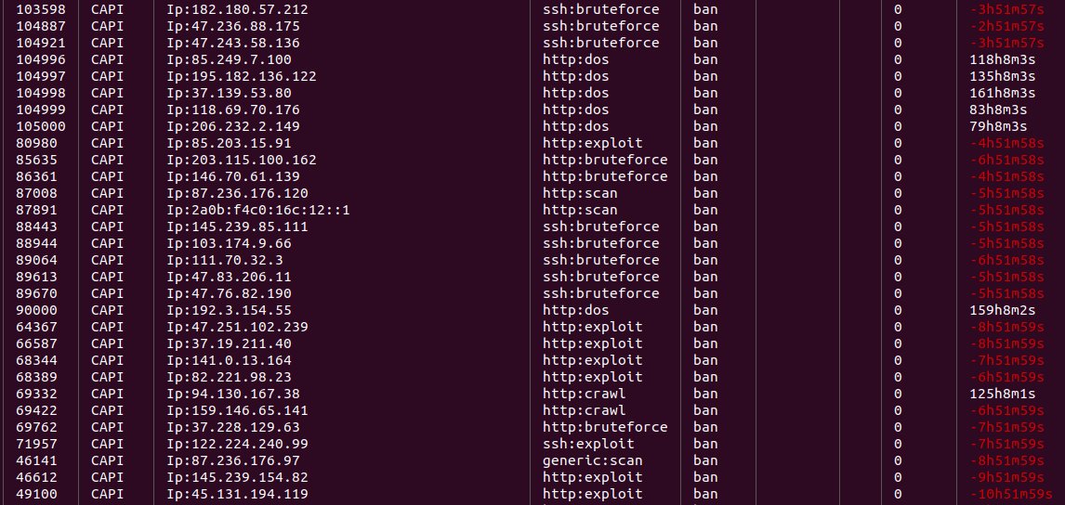
Hình 3.21. Danh sách các IP bị chặn trên toàn cầu
Bước 2: Thử nghiệm
Để dễ hiểu community blocklist, ta sẽ sử dụng lệnh add decisions để mô phỏng vì cơ chế ban cũng tương tự việc sử dụng Community blocklist.
Ta đổi IP của kali thành 192.168.2.10 do IP cũ đã bị block.
Từ máy kali, ta truy cập web của ubuntu web thành công, lúc này kali chưa bị chặn.
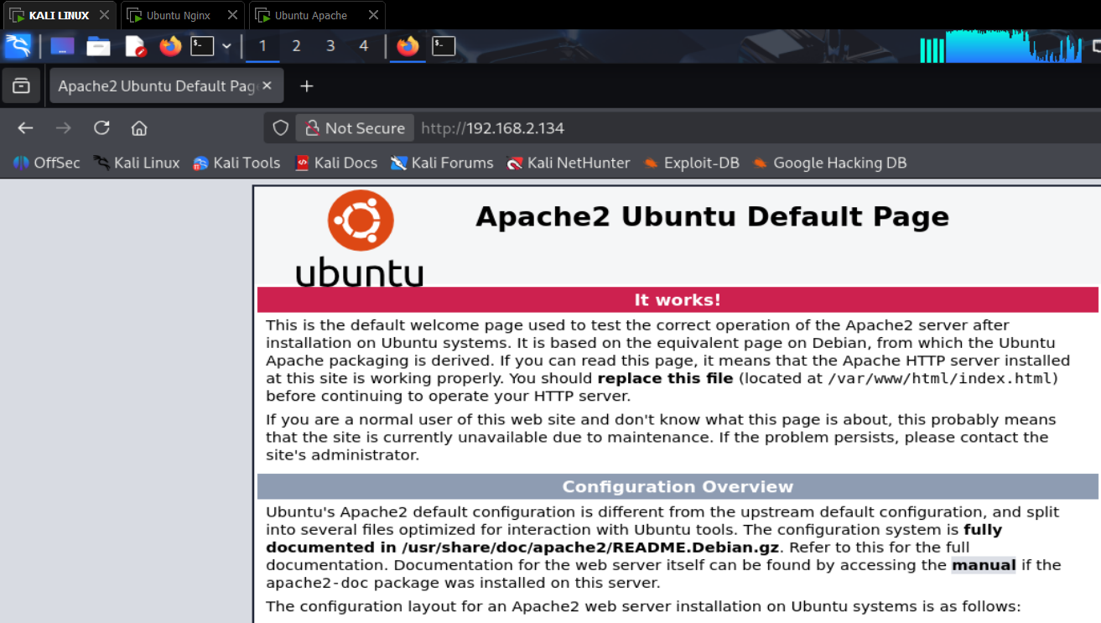
Sau đó trên ubuntu server, thêm IP của kali vào decisions:
#sudo cscli decisions add -i 192.168.2.10
#sudo cscli decisions list
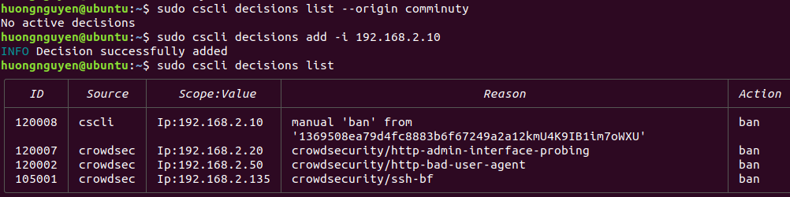
Bước 3: Kiểm tra kết quả
Thử truy cập trang web của ubuntu web, lúc này kết nối đã bị chặn bởi crowdsec.
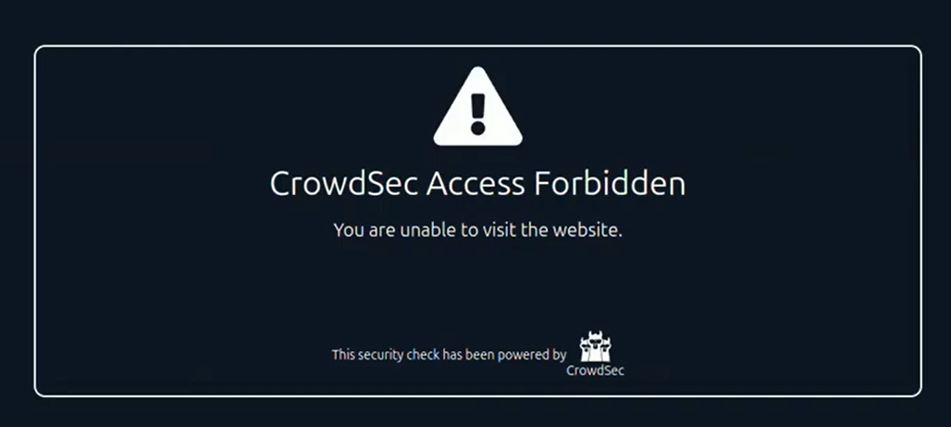
Nỗ lực truy cập tới địa chỉ web của máy ubuntu server cũng thất bại và trong tình trạng loading.
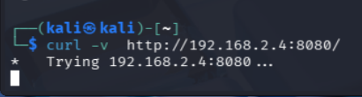

Kết quả và đánh giá
CrowdSec là một giải pháp phòng thủ hiện đại, kết hợp giữa việc phân tích hành vi cục bộ và sức mạnh trí tuệ cộng đồng. Nó không chỉ ngăn chặn các cuộc tấn công dựa trên các dấu hiệu tĩnh mà còn tự động cập nhật danh sách đen từ hàng ngàn hệ thống khác trên toàn cầu để bảo vệ máy chủ một cách chủ động.
Các kịch bản tấn công dùng để thử nghiệm, chứng minh sức mạnh của Crowdsec đều thành công, nó có thể được dùng để trở thành một trợ lý của tường lửa hệ thống rất tốt. Các kịch bản tấn công đa dạng và linh hoạt, cho phép người quản trị sửa đổi hoặc tự tạo ra kịch bản cho riêng mình. Tốc độ lan truyền quyết định nhanh chóng giúp phòng thủ bảo vệ các máy tính trong mạng rất tốt.
Nếu cần một công cụ vừa giúp phân tích hành vi vừa giúp quản lí tập trung nhiều máy phân tích LAPI trong một giao diện web thì CrowdSec là phần mềm phù hợp. Việc cấu hình và triển khai cũng nhanh chóng và dễ dàng.
Cho phép triển khai tập trung trên một máy và lan truyền lệnh đến nhiều máy khác và để các máy thực thi quyết định thông qua bouncer firewall. Điều này cho phép bảo vệ đa hệ điều hành mà không cần triển khai cơ chế phân tích hành vi trên từng máy riêng lẻ.
Phòng thủ từ cộng đồng, kịch bản từ cộng đồng cũng là một điểm cộng giúp Crowdsec được mở rộng và luôn có một cộng đồng lớn hỗ trợ bảo mật chủ động.
Nhược điểm là khả năng hỗ trợ trên các công cụ và hệ điều hành chưa đồng đều, qua quá trình triển khai thử nghiệm nhiều lần em thấy được việc triển khai trên các hệ điều hành nhân linux dễ dàng và nhanh chóng hơn. Còn đối với hệ điều hành windows, việc triển khai gặp nhiều vấn đề hơn, nhiều lỗi hơn và em nghĩ Crowdsec chỉ nên triển khai phân tích quản lí trên Linux, còn Windows nên được triển khai như một thiết bị được bảo vệ qua bouncer, đảm nhận vai trò nhận lệnh và thực thi quyết định từ crowdsec.

KẾT LUẬN
1. Những kết quả đạt được
Ba chương của đề tài đã trọn vẹn thể hiện được những mục tiêu em đặt ra khi thực hiện làm, cụ thể:
Nội dung đề tài đã hệ thống hóa kiến thức liên quan tới tường lửa truyền thống, tường lửa đa tầng và mối quan hệ trong phát hiện tấn công dựa trên phân tích hành vi. Đưa ra cái nhìn tổng thể về tình hình an ninh mạng trong hai năm gần đây, các thách thức khó khăn khi sử dụng tường lửa để bảo vệ tổ chức, truy tìm và ngăn chặn kẻ tấn công. Và những thách thức, khó khăn khi đưa ra một mô hình hoàn chỉnh để bảo vệ toàn diện hệ thống tổ chức.
Nghiên cứu, tìm hiểu về cơ chế phân tích hành vi, kiến trúc tường lửa đa tầng, cách tường lửa xử lý thông tin để đưa ra quyết định. Những ưu và khuyết điểm của tường lửa dựa vào phân tích hành vi. Từ đó đưa ra giải pháp kiến trúc tường lửa kết hợp để bảo vệ hệ thống khỏi các mối đe dọa.
Thực nghiệm tấn công lên tầng network và ứng dụng của hệ thống để xem cách Crowdsec phân tích hành vi và đưa ra quyết định nhanh và chính xác.
2. Đánh giá, đề xuất hướng phát triển
Công nghệ ngày càng phát triển, thì các cuộc tấn công mạng cũng sẽ ngày càng gia tăng, như phần đầu sắc bén của một con dao, vì nó cũng gây áp lực lên các tổ chức, doanh nghiệp, cơ sở phải có biện pháp ngăn chặn các tấn công, rò rỉ dữ liệu nhạy cảm. Kẻ tấn công xuất hiện dưới nhiều hình dạng, dù là tấn công chủ đích hay không chủ đích, ít nhiều cũng sẽ gây nên thiệt hại đáng kể cho các cơ sở đó. Vì vậy không ngừng nâng cao bảo mật hệ thống là nhu cầu tất yếu của mọi tổ chức. Nghiên cứu các giải pháp tường lửa để bảo vệ hệ thống là việc làm rất quan trọng và cần được đánh giá thường xuyên.
Tuy nhiên, để thật sự đưa một giải pháp vào triển khai thực tế lại gặp khó khăn hơn nhiều, không chỉ là vấn đề về chuyên môn người vận hành, quy mô, tài nguyên của tổ chức, mà còn phụ thuộc vào tài nguyên mà phần mềm đó hiện có. Để CrowdCec thay thế tường lửa thương mại là việc tương đối khó, do tính bảo mật, tài nguyên mà CrowdSec đang có, khả năng mở rộng của những kịch bản phân tích hành vi cần phải được đánh giá cẩn thận rằng đã đủ để bảo vệ một hệ thống lớn. Hay chỉ phù hợp cho cá nhân hoặc tổ chức nhỏ lẻ.
Việc giải quyết những điểm còn tồn đọng này cũng là hướng phát triển tương lai của đề tài.

TÀI LIỆU THAM KHẢO
Tài liệu/Links trực tuyến
[1] Palo Alto Network, (2000s), Layer 3 vs Layer 7 Firewall: What Are the Differences?, Internet, https://www.paloaltonetworks.com/cyberpedia/layer-3-vs-layer-7-firewall
[2] TechTarget Contributor, (30/01/2020), behavior-based security, Internet, https://www.techtarget.com/whatis/definition/behavior-based-security
[3] Viettelidc, (23/06/2025), Tường lửa là gì? Phân loại, vai trò và cách lựa chọn tường lửa phù hợp cho doanh nghiệp, Internet, https://viettelidc.com.vn/tin–tuc/tuong–lua–la–gi–tai–sao–nen–dung–tuong–lua
[4] anasoft, (2019), Secure Your Corporate Network with Advanced Next Generation Firewall, Internet, https://www.anasoft.com/security/en/network–cloud/ngfw
[5] Palo Alto Network, (2000s), The History of Firewalls | Who Invented the Firewall?, Internet, https://www.paloaltonetworks.com/cyberpedia/history-of-firewalls#faqs
[6] CrowdSec, (2023), CrowdSec Absolute Beginners Workshop, Internet, https://doc.crowdsec.net/index.html
Video trên Youtube
[7] Learn Linux TV, (2021), Taking a look at CrowdSec: Installation & Example Scenario [Video], YouTube, https://www.youtube.com/watch?v=example
[8] CrowdSec, (2022), How to install CrowdSec on a Windows server to secure it [Video], Youtube,https://youtu.be/swfIeGjj6zk?si=Gq5xawAeBLkfoDgm
[9] Eddie Jaoude, (2023), Secure your server with CrowdSec - the Open Source crowdsourcing tool [Video], Youtube, https://youtu.be/426FgRC2Abo?si=Hoq-6QPXyVWxPDXi
[10] Jim’s Garage, (2023), Keep Hackers Out with Crowdsec Now! [Video], Youtube, https://youtu.be/bGOANkuxRNA?si=EFztDFiKqV7uMUay

Captcha: IP vẫn truy cập được nhưng phải giải mã Captcha (Layer 7) mới thấy nội dung (thường dùng cho các hành vi nghi ngờ là Bot).
Throttle: Giới hạn tốc độ tải dữ liệu của IP đó thay vì chặn hẳn.

